

2025 – 2030
Programa Sectorial de Energía

Índice
1. Índice 2
2. Señalamiento del origen de los recursos del programa 3
3. Siglas y acrónimos 4
4. Fundamento normativo 9
5. Diagnóstico de la situación actual y visión de largo plazo 12
6. Objetivos 55
6.1 Relevancia del objetivo 1: Fortalecer la autosuficiencia, soberanía y seguridad energética, a través de la planeación energética vinculante, así como el desarrollo sustentable para garantizar el acceso equitativo a la energía para la población, especialmente en regiones en rezago 56
6.2 Relevancia del objetivo 2: Impulsar proyectos estratégicos de energías renovables, el fomento a la eficiencia energética, y la innovación tecnológica para mitigar el impacto ambiental y reducir la dependencia de combustibles fósiles, priorizando regiones y sectores históricamente marginados 58
6.3 Relevancia del objetivo 3: Garantizar la Justicia Energética para la población, acceso equitativo a energía asequible, distribución justa de beneficios de los proyectos energéticos y gestión participativa de las comunidades 60
6.4 Vinculación de los objetivos del Programa Sectorial de Energía 2025-2030 63
7. Estrategias y líneas de acción 64
8. Indicadores y metas 77
9. Referencias 87

2. Señalamiento del origen de los recursos del programa
La totalidad de las acciones que se consideran en el Programa, incluyendo aquellas correspondientes a sus objetivos, estrategias y líneas de acción, así como las labores de coordinación interinstitucional para la instrumentación de dichas acciones, el seguimiento, reporte y rendición de cuentas de las mismas, se realizarán con cargo a los recursos aprobados a los ejecutores de gasto participantes en el Programa, en el Decreto de Presupuesto de Egresos de la Federación para el ejercicio respectivo.

3. Siglas y acrónimos
°C: Grado Celsius.
CCC: Centrales de Ciclo Combinado.
CENACE: Centro Nacional de Control de Energía.
CENAGAS: Centro Nacional de Control del Gas Natural.
CFE: Comisión Federal de Electricidad.
CH₄: Metano.
CNE: Comisión Nacional de Energía.
CO₂: Dióxido de Carbono.
CONUEE: Comisión Nacional para el Uso Eficiente de la Energía
COP: Conferencias de las Partes.
CPEUM: Constitución Política de los Estados Unidos Mexicanos
DAC: Doméstica de Alto Consumo.
DOF: Diario Oficial de la Federación.
EE. UU.: Estados Unidos de América.
EEL: Estufas Eficientes de Leña.
EPE: Empresa Pública del Estado.
FOMEPED: Fondo Mexicano del Petróleo para la Estabilización y el Desarrollo.
FONADIN. Fondo Nacional de Infraestructura.
FOTEASE: Fondo para la Transición Energética y el Aprovechamiento Sustentable de la Energía.
FSUE: Fondo del Servicio Universal Eléctrico.
GD: Generación distribuida.
GEI: Gases de Efecto Invernadero.
GyCEI: Gases y Compuestos de Efecto Invernadero
GN: Gas Natural.
GRELE: Grado de Electrificación.
GWh: Gigawatt/hora.
IMP: Instituto Mexicano del Petróleo.
INEEL: Instituto Nacional de Electricidad y Energías Limpias.
ININ: Instituto Nacional de Investigaciones Nucleares.
INPI: Instituto Nacional de los Pueblos Indígenas.
Km: Kilómetro.
LitioMx: Litio para México.
LGCC: Ley General de Cambio Climático
LM: Ley de Minería
LOAPF: Ley Orgánica de la Administración Pública Federal
LPTE: Ley de Planeación y Transición Energética.
LSE: Ley del Sector Eléctrico.
Mbd: Miles de barriles diarios.
MEM: Mercado Eléctrico Mayorista.
Mdp: Millones de pesos.
MMb: Millones de barriles.
MMbd: Millones de barriles diarios.
MMMpc: Miles de Millones de pies cúbicos.
MMpcd: Millones de pies cúbicos diarios.
MMbpce: Millones de barriles de petróleo crudo equivalente.
MSI: Módulos Solares Individuales.
MW: Megawatt.
MWh: Megawatt/hora.
NOM: Norma Oficial Mexicana.
ODS: Objetivo de Desarrollo Sustentable.
OPEP: Organización de Países Exportadores de Petróleo.
PASE: Porcentaje de la Población con Acceso al Servicio Eléctrico.
PCE: Petróleo Crudo Equivalente
PEF: Presupuesto de Egresos de la Federación.
PEMEX: Petróleos Mexicanos.
PGEEFL: Porcentaje de Generación de Energía Eléctrica por Fuentes Limpias.
PIB: Producto Interno Bruto.
PJ: Peta Joule.
PND: Plan Nacional de Desarrollo 2025-2030.
PNEP: Producción Nacional de Energía Primaria.
POIEE: Población trabajadora total, ocupada, en la industria extractiva y de la electricidad.
PROSENER o Programa: Programa Sectorial de Energía 2025-2030.
Reservas 1P: Reservas Probadas.
Reservas 2P: Reservas Probadas y Probables.
Reservas 3P: Reservas Probadas, Probables y Posibles.
RGD: Redes Generales de Distribución.
RNT: Red Nacional de Transmisión.
SADER: Secretaría de Agricultura y Desarrollo Rural.
SECIHTI: Secretaría de Ciencias, Humanidades, Tecnología e Innovación.
SEM: Sistema Energético Mexicano.
SEMARNAT: Secretaría de Medio Ambiente y Recursos Naturales.
SEN: Sistema Eléctrico Nacional.
SENER: Secretaría de Energía.
SFV: Sistema Fotovoltaico.
SHCP: Secretaría de Hacienda y Crédito Público.
SIE: Sistema de Información Energética.
SISTRANGAS: Sistema de Transporte y Almacenamiento Nacional Integrado de Gas Natural.
SNR: Sistema Nacional de Refinación.
STCM: Sistema de Transporte Colectivo Metro.
TS: Techos con Paneles Solares Instalados.
TVP: Tasa de Variación Porcentual.
TWh: Terawatt/hora.
UPEMAC: Unidad de Planeación Estratégica, Manufactura y Comercialización LitioMx.
VPC: Variación de los Precios de los Energéticos.

4. Fundamento normativo
El Programa Sectorial de Energía 2025-2030 (PROSENER) constituye un instrumento de planeación energética de carácter vinculante, sustentado en la Constitución Política de los Estados Unidos Mexicanos (CPEUM). De conformidad con el artículo 26 constitucional, corresponde al Estado Mexicano la conducción de la planeación democrática del desarrollo nacional.
El PROSENER se encuentra alineado al artículo 1 de la CPEUM que garantiza que todas las personas gozarán de los derechos humanos reconocidos en la Constitución y en los tratados internacionales de los que el Estado Mexicano sea parte. Del mismo modo, se encuentra alineado al artículo 4 de la CPEUM que establece que toda persona tiene derecho a un medio ambiente sano para su desarrollo y bienestar, así como al acceso al agua para consumo personal y doméstico en forma suficiente, salubre, aceptable y asequible.
Igualmente, el PROSENER se alinea con el Plan Nacional de Desarrollo 2025-2030 (PND), principalmente en lo correspondiente al Eje 4 Desarrollo Sustentable, y contribuye a los ejes transversales; 1 Igualdad sustantiva y derechos de las mujeres; 2 Innovación pública para el desarrollo tecnológico nacional y 3 Derechos de los pueblos y las comunidades indígenas y afromexicanas. Esta alineación se realiza en cumplimiento del artículo 21, fracción II de la Ley de Planeación y Transición Energética (LPTE), la cual es reglamentaria de los artículos 25 (párrafo tercero), 27 (párrafos sexto y séptimo) y 28 (párrafo cuarto) de la CPEUM. Según lo estipulado en la fracción III, del artículo 16 de la Ley de Planeación respecto a la elaboración de los programas sectoriales para el desarrollo nacional, es la Secretaría de Energía (SENER), como cabeza del sector, la responsable de coordinar la integración, publicación, ejecución, seguimiento y rendición de cuentas del Programa, en coordinación con las Empresas Públicas del Estado (EPE) —Petróleos Mexicanos (PEMEX) y Comisión Federal de Electricidad (CFE)—, así como con los órganos desconcentrados sectorizados y las entidades paraestatales.
De acuerdo con los artículos 28 Constitucional y 20 de la Ley del Sector Eléctrico (LSE) y 2 de la LPTE, ambas leyes reglamentarias de los artículos 25, 27 y 28 de la CPEUM, la SENER está facultada para conducir la política energética nacional y formular el PROSENER, en armonía con los lineamientos del PND.
El marco jurídico vigente proporciona los elementos necesarios para que el Estado Mexicano pueda alcanzar los objetivos trazados en el PROSENER 2025-2030. Dicho marco ha sido fortalecido por la Reforma Energética impulsada por la presidenta Claudia Sheinbaum Pardo, la cual comprende ocho leyes secundarias y tres leyes asociadas derivadas de los artículos 25, 27 y 28 constitucionales.
Este conjunto normativo, tiene como propósito garantizar la seguridad y autosuficiencia energética, fortalecer la soberanía nacional en materia energética, consolidar a CFE, PEMEX, y los organismos públicos del sector energético, y robustecer las capacidades del Estado mediante el ejercicio de una planeación vinculante. Además, introduce el concepto de Justicia Energética, prioriza el acceso a energía asequible, el combate al comercio ilegal de combustibles y la promoción de una transición energética sustentable.
En el artículo 28 Constitucional, se establece que el Gobierno Federal conservará la propiedad y control de las EPE, garantizando su operación bajo principios de eficacia, eficiencia, honestidad, productividad, transparencia y rendición de cuentas. Asimismo, se determina que no constituirán monopolios las funciones exclusivas del Estado en áreas estratégicas como los minerales radiactivos, el litio, la energía nuclear, el servicio de Internet que provea el Estado, la planeación y control del Sistema Eléctrico Nacional (SEN), la transmisión y distribución de energía eléctrica, así como la exploración y extracción del petróleo y demás hidrocarburos.
Por su parte, el artículo 27 Constitucional reafirma el dominio inalienable e imprescriptible de la Nación sobre los recursos naturales en el subsuelo como el litio, el petróleo y demás hidrocarburos. Su aprovechamiento estará a cargo del estado a través de organismos y empresas públicas del Estado a través de asignaciones y en su caso de contratos con particulares, manteniendo el gobierno federal en todo momento el dominio de dichos recursos.
En la reforma a la Ley de Minería del 2022, reglamentaria del artículo 27, en materia de minería, establece que la exploración, explotación, aprovechamiento y beneficio del litio, así como la administración y control de su cadena de valor estará a cargo del organismo público descentralizado creado para tal efecto (Litio para México), señalando que la explotación se reserva en favor del pueblo, lo que desarrollará en consonancia con los objetivos de la transición energética establecidos en el PND.
De igual forma, el PROSENER se encuentra enmarcado en la Ley Reglamentaria del artículo 27 Constitucional en Materia Nuclear, así como en la Ley General de Cambio Climático. A nivel internacional, se adhiere a los acuerdos y tratados suscritos por México.
Por último, el PROSENER se articula con otros instrumentos de planeación energética, tales como la Estrategia Nacional de Transición Energética, el Plan para la Transición Energética y el Aprovechamiento Sustentable de la Energía (PLATEASE), el Plan de Desarrollo del Sector Eléctrico (PLADESE), el Plan de Desarrollo del Sector Hidrocarburos (PLADESHi), así como lo dispuesto en el artículo 21 de la LPTE.

5. Diagnóstico de la situación actual y visión de largo plazo
El análisis de la situación actual toma como referencia los “Cien Compromisos para el Segundo Piso de la Transformación”, en particular los compromisos contenidos en el apartado “X. República Soberana y con Energía Sustentable” que son:
- Fortalecimiento de Pemex y CFE como empresas del Estado.
- La producción de Pemex priorizará el consumo nacional.
- CFE garantizará el 54% de la generación eléctrica.
- Impulso a energías renovables.
- Programa de paneles solares para viviendas en el norte del país.
- Aumento de producción nacional de petroquímicos y fertilizantes.
De manera análoga este análisis toma en consideración los principios del humanismo mexicano: “Desarrollo y bienestar con cuidado del medio ambiente”, “México es un país soberano, independiente y democrático” y “La prosperidad debe ser compartida”.
Para dar respuesta a estas líneas de política, los objetivos de este programa plantean lo siguiente:
- El objetivo 1 de este programa tiene una orientación hacia la soberanía y autosuficiencia energética, que se enfoca en el fortalecimiento de las empresas públicas del Estado y disminuir importaciones de petrolíferos, gas natural y mantener la prevalencia de CFE en la generación de electricidad.
- El objetivo 2 se orienta hacia la sustentabilidad energética, la transición energética, la disminución de GyCEI del sector energético, la eficiencia energética y el desarrollo tecnológico y la innovación en tecnologías propias para lograr estos fines.
- El objetivo 3 se orienta a la contribución del sector energético para disminuir las desigualdades sociales, lograr el 100% de la electrificación de los hogares mexicanos, incluir a toda la población, de manera prioritaria a las comunidades indígenas y afromexicanas, en acciones de eficiencia energética y promover la igualdad de género en los usos finales de la energía.

5.1. Antecedentes
Durante el sexenio pasado, se planteó recuperar la independencia, autosuficiencia, soberanía y seguridad energética, tras casi cuatro décadas de su deterioro bajo la política económica neoliberal que privilegió el criterio de los precios más bajos en el exterior, así como la privatización y el abandono de la industria energética pública, tanto la eléctrica como una parte importante de la industria de hidrocarburos, siendo la industria petroquímica la más afectada por ese desmantelamiento.
Este proceso se tradujo en una caída de la producción de hidrocarburos, petroquímicos, petrolíferos y de los fertilizantes, que redujeron a PEMEX a una empresa extractiva, exportadora de materias primas básicas para posteriormente importar los productos industrializados del mismo petróleo exportado a los EE. UU.
De la mano de un crecimiento de la capacidad eléctrica instalada a cargo de empresas privadas extranjeras cuya preponderancia no solo relegó a la CFE en segundo lugar en la generación eléctrica nacional, sino la redujo a una empresa más circunscrita a la transmisión y distribución de electricidad, además de mantenerla rezagada en relación con la construcción de centrales de generación eléctrica renovable como la energía solar fotovoltaica, la eólica terrestre, de biomasa, geotérmica, entre otras. Al mismo tiempo que la empresa pública de electricidad se convirtió en una importadora de gas natural (GN) a través de la contratación de gasoductos privados que no pasarían a formar parte de la infraestructura de transporte de la citada empresa del Estado, dejando así de invertir en la expansión de la infraestructura propiedad del Estado, como el Sistema Nacional de Gasoductos.
En este contexto, durante el sexenio anterior, en la medida de las condiciones económicas, legales, políticas y ambientales se propuso revertir dicho panorama, considerando que para el gobierno de Andrés Manuel López Obrador resultó estratégica la industria de la energía, concebida como un eje del desarrollo económico de la nación en el presente y el futuro, la cual tendría que mantenerse en manos del Estado Mexicano.

5.2. Autosuficiencia en hidrocarburos, petrolíferos y petroquímicos

5.2.1. Producción petrolera
Entre 2013 y 2018, México enfrentó una caída sostenida en su producción petrolera, amenazando su autosuficiencia energética. Por ello, el objetivo 1 de este programa incluye la estrategia de mantener incrementar la producción y mantenerla cercana a 1.8 millones de barriles diarios (MMbd) con la finalidad de garantizar el abasto de derivados, reducir importaciones y promover un manejo sustentable del petróleo.
La siguiente gráfica ilustra la evolución de la producción de hidrocarburos líquidos de México, incluye petróleo crudo y condensados. La gráfica evidencia los periodos de caída de la producción y los esfuerzos de estabilización implementados en años recientes.
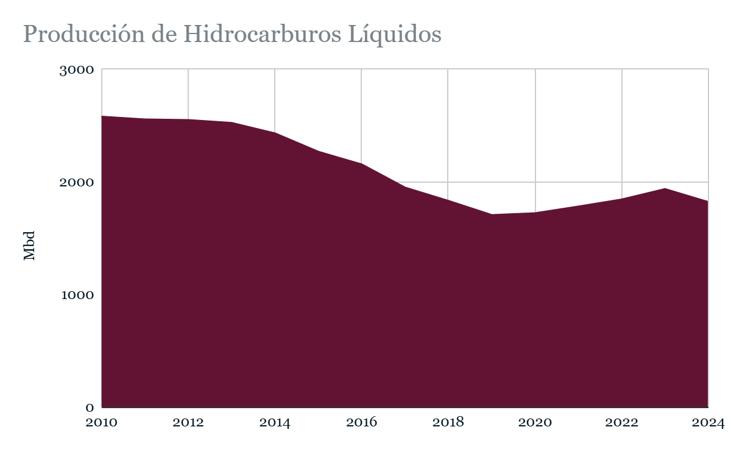
Durante la administración anterior, un objetivo fundamental en la recuperación de la autosuficiencia energética fue detener la caída de la producción de petróleo y aumentarla, ya que, según el Balance Nacional de Energía, del 2013 al 2018 presentó un decrecimiento sostenido (SENER, 2025). Desde el primer año de la administración pasada, la caída petrolera logró estabilizarse y revertirse, ya que la finalidad no solo era el rescate de la producción sino la industrialización de los hidrocarburos, a través del fortalecimiento del Sistema Nacional de Refinación (SNR) que permitió la recuperación de la producción de petrolíferos: gasolina, diésel, turbosina, así como de diversos productos petroquímicos.
En consecuencia, se logró que actualmente se cuente con una producción promedio de hidrocarburos líquidos de 1,723 Mbd por parte de PEMEX, mientras que en total la producción nacional entre la empresa pública y las privadas alcanzaron 1,820 Mbd en el 2024 (SENER, 2025). Así, el petróleo crudo sigue siendo el principal energético primario producido en México (SENER, 2025).
El Gobierno de México, plantea mantener la producción petrolera por encima de 1.6 MMbd y alcanzar los 1.8 MMbd a lo largo del presente sexenio (Gobierno de México, 2025), PEMEX aportará hasta el 86% de la producción propuesta. De acuerdo con el Plan Estratégico 2025-2035, a lo largo del presente sexenio con el impulso de 11 proyectos de desarrollo mixto aportará el 25% de la producción nacional (PEMEX, 2025).
El objetivo de sostener tal nivel de producción petrolera es privilegiar su procesamiento industrial y resolver las necesidades del consumo nacional de combustibles líquidos y petroquímicos derivados del crudo y del gas natural, para lograr la autosuficiencia en gasolina y diésel, así como contar con una producción sustentable que cuide en el presente y el futuro los recursos petroleros de México.

5.2.2. Reservas de hidrocarburos
Entre 2018 y 2024, las reservas petroleras registraron un preocupante descenso, evidenciando la necesidad de estrategias más efectivas en exploración. Ante este desafío, el objetivo 1 de este Programa incluye las acciones del Plan Estratégico de Pemex 2025-2035 que priorizan la exploración focalizada y la diversificación del portafolio para asegurar una tasade restitución de reservas suficiente y en su caso incrementarla, a mediano plazo. Las reservas de hidrocarburos son un asunto de seguridad energética nacional porque constituyen los inventarios que permiten el suministro más inmediato en territorio nacional, y son la base para garantizar un abasto suficiente para el futuro de la economía nacional y el bienestar social. Por ello, la disponibilidad de reservas es un tema estratégico y forman parte de la planeación energética.
Por lo anterior, estas reservas son los valores más importantes de información dentro de la industria petrolera, ya que son los indicadores que se necesitan para definir las acciones a seguir y para asegurar la sustentabilidad a un largo plazo de los proyectos petroleros, dividiéndose en tres tipos, 1P, 2P y 3P.
En el Plan Nacional para la Producción de Hidrocarburos del sexenio anterior, algunos de los objetivos estuvieron dirigidos para asegurar el incremento de reservas. En 2018; en las Provincias Petroleras de Cuencas del Sureste y Veracruz; se incorporaron por descubrimientos 154 MMbpce de los cuales 70 MMb corresponden a crudo, en la categoría de reservas 1P. Para 2024, se descubrió en las Provincias Petroleras de Cuencas del Sureste, Veracruz y Tampico-Misantla 34 MMbpce de reservas 1P.
A inicios del sexenio anterior, en 2018, se tenían reservas nacionales de gas 1P por 10,022 MMMpc, 2P de 19,378 MMMpc y reservas 3P de 30,020 MMMpc. Para 2024, las reservas 1P aumentaron a 12,297 MMMpc, las 2P a 23,302 MMMpc y las 3P a 34,858 MMMpc. Es decir mostraron un crecimiento de 23%, 20% y 16% respectivamente, reflejando un aumento en la disponibilidad de recursos energéticos para futuras generaciones.
Reservas de gas  (MMMpc) | 2018 | 2024
1P | 10,022 | 12,297
2P | 19,378 | 23,302
3P | 30,020 | 34,858
Por su parte, en 2018 las reservas de crudo 1P ascendían a 6,464 MMb, las reservas 2P a 12,281 MMb y en 3P eran de 19,420 MMb. Al final del periodo de la administración anterior (2024), las reservas 1P se redujeron a 5,978 MMb, las reservas 2P a 11,078 MMb y las 3P a 16,383 MMb, es decir, disminuyeron en 8%, 10% y 16% respectivamente. Este declive en las reservas impone el desafío de gestionar la disminución de estos recursos y afrontar el continuo aumento de los costos de extracción (Ferrari et al., 2024).
Esto muestra una severa reducción lo que sugiere desafíos en la reposición de recursos o cambios en la estrategia de exploración y producción.
Reservas de Crudo  (MMb) | 2018 | 2024
1P | 6,464 | 5,978
2P | 12,281 | 11,078
3P | 19,420 | 16,383
Las reservas de Petróleo Crudo Equivalente (PCE) en sus categorías 1P,2P y 3P mostraron una disminución en 2024 respecto al 2018 siendo estas del 1%, 4% y 9% respectivamente. Las reservas de Petróleo Crudo Equivalente (PCE) al inicio del periodo presidencial anterior (2018) se encontraban en 1P en 8,484 MMbpce, 2P en 16,162 MMbpce y las 3P en 25,467 MMbpce. En 2024 las reservas 1P fueron de 8,383 MMbpce, las 2P de 15,530 MMpce y las 3P de 23,146 MMbpce (SENER, 2025).
Reservas de Petróleo Crudo Equivalente (MMbpce) | 2018 | 2024
1P | 8,484 | 8,383
2P | 16,162 | 15,530
3P | 25,467 | 23,146

En la presente administración, Petróleos Mexicanos está definiendo su estrategia en la cadena de valor de hidrocarburos y el planteamiento para sentar las bases de su transición energética; todo ello bajo una estrecha coordinación y colaboración con las Secretarías de Energía y de Hacienda y Crédito Público.
En el caso del aumento de las reservas de hidrocarburos la exploración focalizada busca incrementar las reservas de hidrocarburos para garantizar al menos 10 años de consumo mediante la obtención de información geológica y perforación de pozos exploratorios en proyectos estratégicos, en los estados de Veracruz, Oaxaca, Chiapas, Tabasco y Campeche.

5.2.3. Producción petrolífera
La dependencia de importaciones de petrolíferos debilitó la autosuficiencia energética de México. Para consolidar la autosuficiencia, el objetivo 1 contempla estrategias para optimizar el rendimiento de las instalaciones especialmente la nueva refinería y completar proyectos estratégicos como las plantas coquizadoras, que permitirán fortalecer la cadena de valor de hidrocarburos, así como la producción de combustibles limpios y reducir la generación de combustóleo, fortaleciendo así la soberanía energética del país.
Con el fin de recuperar la autosuficiencia energética, en el sexenio pasado, 2019-2024 se impulsó la rehabilitación de 6 de las 7 refinerías de PEMEX, que constituyen el Sistema Nacional de Refinación: Salamanca, Minatitlán, Ciudad Madero, Cadereyta, Salina Cruz y Tula, lográndose que la empresa productiva del Estado contara en 2024 con un nivel de proceso de crudo de 906 Mbd (PEMEX, 2025).
En la gráfica de producción de petrolíferos se observan algunos de los principales productos generados tanto en refinerías como en complejos procesadores, así como el impacto de las políticas energéticas implementadas. De 2010 a 2018, se adoptó una política de abandono de la industria petroquímica, lo cual provocó una disminución en la producción de petrolíferos, pasando de 1,337 a 690 mil barriles diarios (mbd).
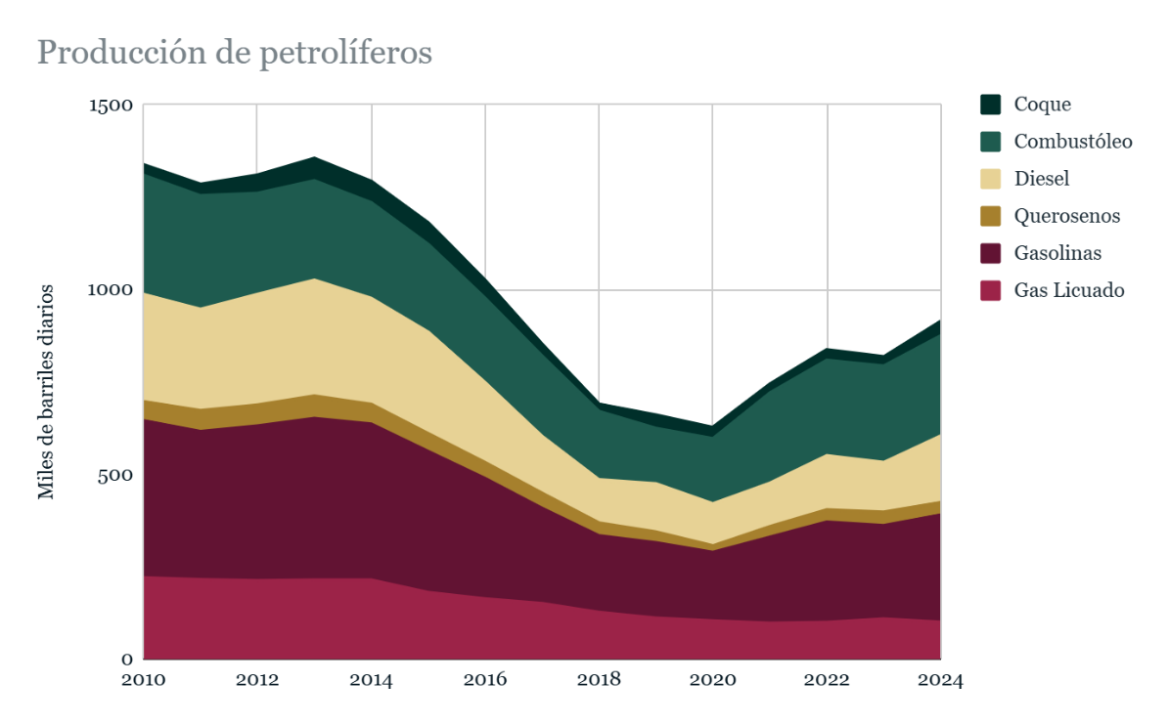
Desde el sexenio pasado, se ha impulsado una política orientada a la recuperación de la industria de la transformación, lo que se refleja en el repunte de la producción de petrolíferos. Por ello, como parte de los objetivos estratégicos, se busca establecer una política energética que continúe fortaleciendo la producción nacional de petrolíferos, con el fin de reducir la dependencia del exterior y asegurar el abastecimiento energético del país.
Gracias a estos avances, se ha conseguido reducir el déficit nacional de petrolíferos (gasolina y diésel) y la dependencia a la importación, especialmente de los EE. UU. que al comienzo del primer gobierno de la cuarta transformación, en 2018, era de 917 Mbd reducido en 2024 a solo 729 Mbd, que incluye importaciones de PEMEX y privados; este hecho resulta estratégico por el significado que tienen estos recursos petrolíferos en el consumo nacional, siendo la fuente principal de consumo energético final en México (SENER, 2025).
Además, destaca que en el gobierno anterior se construyó por primera vez después de mucho tiempo una refinería: la Refinería Olmeca. Una obra semejante no se había construido en México desde 1979, con la entrada en operaciones de la refinería Ing. Antonio Dovalí Jaime en Salina Cruz, Oaxaca, lo que mantuvo rezagado al país en la industrialización de los hidrocarburos por décadas.
La nueva refinería, Olmeca., ya en operaciones, desde junio de 2024, dispone de una capacidad instalada de refinación de 340 Mbd (PEMEX, 2025). Agregándose a la producción de petrolíferos, que fortalecen la autosuficiencia energética de México.

5.2.4. Petroquímica
El abandono de la industria petroquímica durante el periodo neoliberal convirtió a México en un exportador de materias primas energéticas mientras dependía crecientemente de importaciones de productos petroquímicos con mayor valor agregado, esto debido a un enfoque que priorizó la actividad extractiva de hidrocarburos como una fuente de divisas para el Estado Mexicano y no al desarrollo de la industria petrolera y de la petroquímica. Ante esta problemática, el objetivo 1 de este programa busca integrar la producción petroquímica con cadenas de valor nacionales, particularmente en el sector agroalimentario a través de fertilizantes.
La producción de petroquímicos de PEMEX pasaron de 15,655 miles de toneladas (Mt) en 2010 a solo 4,845 Mt en 2024, además de una balanza comercial de petroquímicos deficitaria, por la alta superioridad de las importaciones frente a las exportaciones (SENER, 2024). A partir de 2018 y hasta el sexenio actual, se consideran al petróleo y al gas natural como energéticos estratégicos para impulsar el desarrollo nacional, desde un enfoque integral que lleve a la industrialización de estos energéticos, en petrolíferos y petroquímicos.
La siguiente gráfica muestra la evolución de la producción de petroquímicos en México, reflejando la fuerte caída registrada en la última década y los esfuerzos recientes por revertir esta tendencia. Estos resultados permiten observar el impacto del abandono histórico de la industria y las medidas adoptadas en los últimos años para reactivar la producción, integrarla a las cadenas de valor nacionales y fortalecer su papel estratégico en el desarrollo del país.
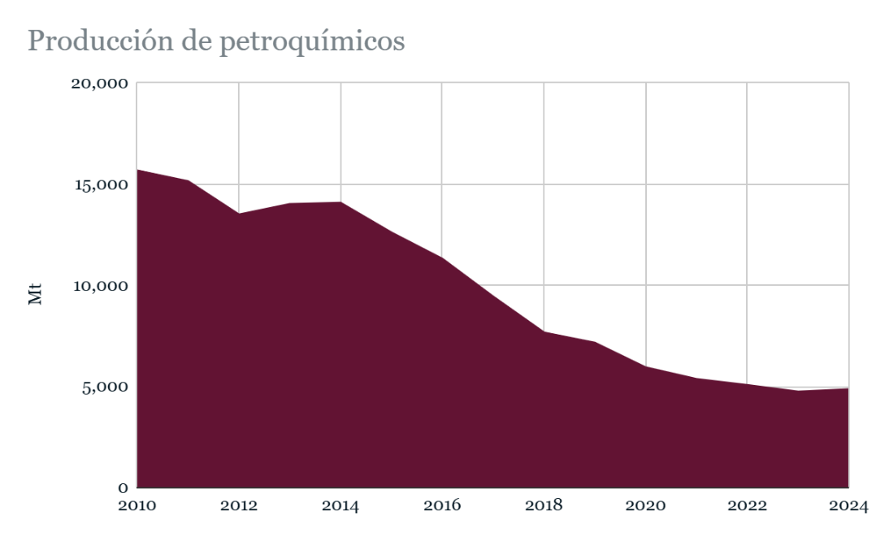
Pese a los esfuerzos durante el sexenio pasado la producción petroquímica en 2024 solo creció el 2% respecto al 2023, (SENER, 2024). De ahí que la actual administración plantee la inversión estatal en la Petroquímica Nacional, unida a la producción de fertilizantes para la recuperación de la seguridad y la soberanía alimentaria (Gobierno de México, 2025).
PEMEX buscará aumentar la producción en los Complejos Morelos y Cangrejera para derivados del etano (PEMEX, 2025), que se acompañará del impulso generalizado de la industria petroquímica como parte del Plan México mediante el incremento de la producción nacional. Hoy, el fortalecimiento de la industria petroquímica sigue siendo una tarea en curso al tratarse de una producción estratégica para el crecimiento y el desarrollo económico nacional.
5.2.5. Fertilizantes
La producción de fertilizantes en México había sido relegada durante décadas, generando una creciente dependencia de importaciones que comprometía tanto la seguridad alimentaria como la soberanía productiva del campo mexicano. Ante este escenario el objetivo 1 de este Programa busca consolidar la producción nacional de fertilizantes mediante nuevas inversiones que permitan modernizar la infraestructura existente y ampliar la capacidad productiva.
Uno de los principales insumos para la producción de fertilizantes es el amoniaco, en 2010 se produjo 899 Mt, alcanzado un máximo en el 2013 de 939 Mt, tal como se muestra en la gráfica Producción de amoniaco para fertilizantes La política energética de abandono de la infraestructura de transformación se ve reflejada en 2019, con la nula producción de amoniaco; en 2024 se muestra la recuperación de la industria con una producción de 209 Mt. Este incremento responde a la rehabilitación de plantas estratégicas, nuevas inversiones y proyectos en marcha que buscan consolidar la autosuficiencia productiva, fortalecer la seguridad alimentaria y reducir la vulnerabilidad del campo mexicano frente al suministro externo.
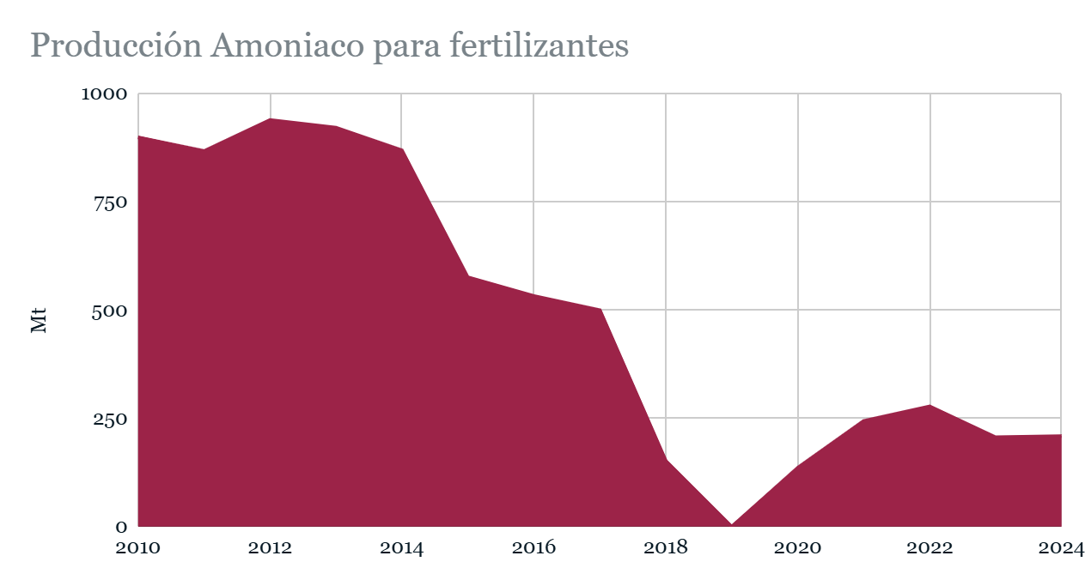
Como parte del rescate de la industria petroquímica y de la autosuficiencia energética, bajo la administración pasada la producción de fertilizantes de PEMEX se incrementó y diversificó, revirtiendo un proceso de declive, cerrando el año 2024 con una producción nacional de 1, 785, 000 toneladas diversificada entre fertilizantes fosfatados (720 mil toneladas), urea (533 mil toneladas) y amoniaco (532 mil toneladas), cuando ésta era marginal al cambio de gobierno en 2018 con solo 781 toneladas, restringida a fertilizantes fosfatados (PEMEX, 2024). Esto se logró reactivando las plantas de fertilizantes de PEMEX: Cosoleacaque, Veracruz, Lázaro Cárdenas en Michoacán y la de Mina fosfórica en Baja California Sur con una inversión de más de 15 mil 100 millones de pesos (PEMEX, 2023). Estas acciones resultan relevantes para la autosuficiencia, seguridad y reducción de la dependencia energética nacional, pero en términos más amplios materializan la soberanía y seguridad nacional, ya que los fertilizantes son estratégicos para impulsar y recuperar la producción alimentaria del país y promueven el desarrollo rural nacional.
En estas condiciones en el actual gobierno se planea una inversión superior a los 8 mil millones de pesos. Esto incluirá la rehabilitación de la planta de Lázaro Cárdenas en Michoacán y el nuevo complejo Escolín, en el Estado de Veracruz con una capacidad de 750 mil toneladas de urea.
Ambos proyectos contribuirán con la meta de producción nacional de fertilizantes de 1.6 y 1.5 millones de toneladas anuales de urea y fosfatados respectivamente, reduciendo la dependencia de las importaciones (PEMEX, 2025). El impulso de la producción de fertilizantes forma parte del Plan México del Gobierno Federal, mediante el impulso de proyectos que contribuirán al incremento de la producción de granos básicos, de manera que los fertilizantes impulsarán la autosuficiencia alimentaria (Gobierno de México, 2025).

5.2.6. Gas natural
México enfrenta una paradoja energética crítica: siendo un país productor de hidrocarburos, depende de las importaciones de gas natural seco de un solo país para cubrir sus necesidades básicas. Esta vulnerabilidad estratégica es particularmente preocupante cuando el gas representa alrededor de 65% de los combustibles para generación eléctrica. Ante este escenario, el objetivo 1 de este programa plantea incrementar la producción nacional a 5 mil millones de pies cúbicos diarios mediante proyectos de recuperación sustentable, buscando reducir la dependencia externa en un 20%. La siguiente gráfica presenta la evolución del consumo de gas natural en México.
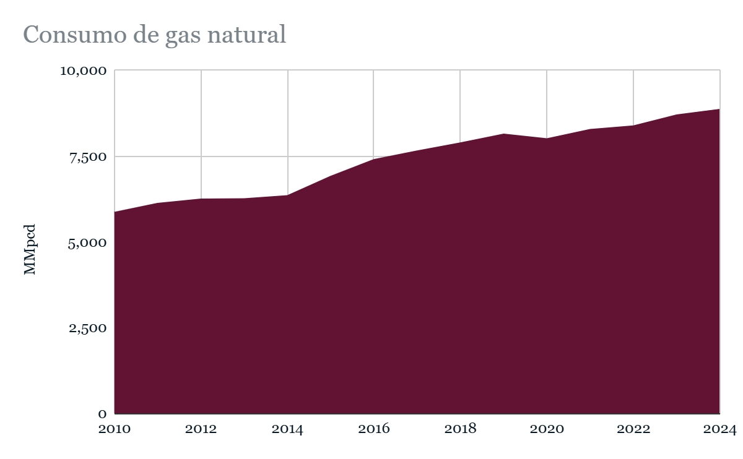
El gas natural, hidrocarburo que, junto con el petróleo, ha constituido un pilar fundamental de la autosuficiencia, la seguridad y la soberanía energética del país, ya se encontraba en una fase de declinación al inicio de la administración anterior. (SENER, 2024). Además de un proceso de abandono progresivo de la inversión en exploración y producción, así como de las pérdidas derivadas de la quema y el venteo. Esta situación coincidió con un aumento sostenido de la demanda, impulsada por las industrias estratégicas para México, como la eléctrica. Ante este contexto, la solución adoptada fue incrementar las importaciones provenientes de los EE. UU. bajo la lógica neoliberal, de que era mejor comprar gas natural abundante y de bajo costo en lugar de impulsar la producción nacional.
Durante el sexenio pasado la inversión de PEMEX y la atención prestada al decrecimiento de la producción de gas natural lograron frenar la abrupta caída desde 2010 a 2018. No obstante, las acciones realizadas al respecto resultaron insuficientes para aumentar la producción más allá de los niveles alcanzados en 2018.
Según el Balance Nacional de Energía, en la actualidad el gas natural sigue siendo el segundo hidrocarburo de mayor importancia en la producción de energía primaria en el país, representando alrededor del 26% (SENER, 2025). Sin embargo, se trata de una tendencia que aún sigue representando un reto para alcanzar la independencia energética y contribuir al desarrollo económico nacional, ya que a pesar de que se impidió detener la caída no se logró aumentar la producción interna.
Para 2024 el consumo de gas natural fue de 8,845 MMpcd, presentándose un déficit que es cubierto con importaciones de 6,424 MMpcd (SENER, 2024). Es decir, alrededor del 70% del consumo interno se hace con producción proveniente del extranjero, en particular de los EE. UU., lo que significa una materia pendiente a revertir para el fortalecimiento de la autosuficiencia, paliando la dependencia y la falta de seguridad energética que puede ocasionar no contar con un recurso estratégico propio como es el gas natural.
La situación del gas natural requiere ser considerada con seriedad, ya que no solo es preocupante el ascenso de sus importaciones para cubrir el déficit productivo interno sino porque uno de los energéticos de mayor importación a nivel nacional, al igual que la gasolina y el diésel (SENER, 2025) . Estos tres tipos de energéticos son los que actualmente alimentan la dependencia energética respecto de los EE. UU. que el gobierno actual planea reducir.
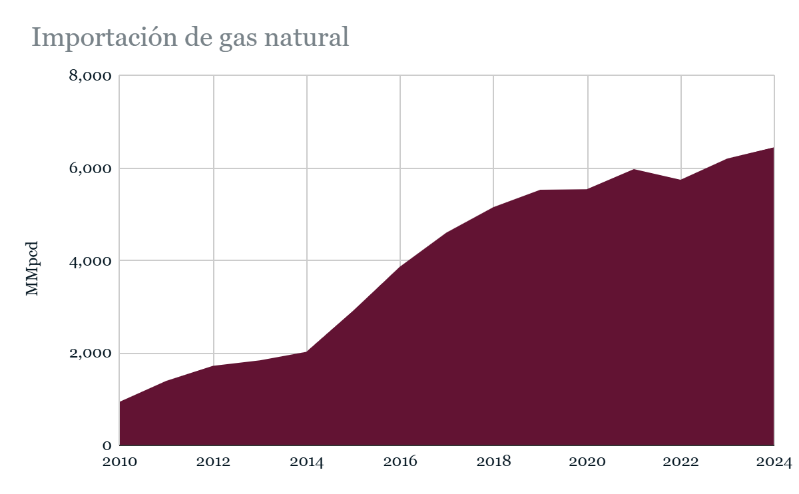
Particularmente, la dependencia adquiere importancia por el carácter estratégico del gas natural en la economía nacional. Actualmente es el segundo energético más relevante en el consumo de energía primaria nacional (SENER, 2025)..
De manera que la tarea aún pendiente en este sexenio y que resulta primordial de atender es la dependencia del gas natural, no solo por sus usos energéticos sino para apuntalar otras industrias como la petroquímica donde se producen los fertilizantes, tal como lo ha planteado el Gobierno de México en el PND. Adicionalmente, se propone el impulso a la producción gasífera nacional para que PEMEX alcance los 5 mil millones de pies cúbicos diarios (PEMEX, 2025) a través de la recuperación sustentable del gas y así reducir las importaciones procedentes de EE. UU. De esta manera, se avanza hacia la autosuficiencia y disminución de la dependencia gasífera, de acuerdo con lo planteado en el Plan México.

5.2.7. Quema y venteo
La quema y venteo de gas natural en México representan un doble desafío: por un lado, significan un grave desperdicio energético en un país que importa el 70% del gas que consume; por otro, generan importantes emisiones de GEI que contradicen los compromisos climáticos nacionales. El objetivo 2 de este programa plantea estrategias y acciones para minimizar estas prácticas, buscando no sólo cumplir con metas ambientales, sino también recuperar valiosos recursos energéticos que podrían reducir la dependencia externa.
La quema y el venteo son dos procesos de liberación de gas natural que componen la cadena de producción de hidrocarburos. El primero es la quema de gas a través de tecnologías que posibilitan la combustión del gas natural asociado, el cual se realiza de forma intencionada y rutinaria en el momento de la extracción. Este proceso evita que el metano (CH₄), gas de efecto invernadero, sea liberado a la atmósfera, que mediante su quema es transformado en CO₂, reduciendo los impactos para el calentamiento global, debido a la mayor capacidad de absorción de calor que el CH₄ tiene respecto al CO₂. El segundo, se trata de la v emisión directa de gas natural a la atmósfera durante operaciones de producción, comercialización y distribución de los hidrocarburos, debido a casos fortuitos para la seguridad de las operaciones cuando éste no puede ser quemado, así como a fugas y fallas tecnológicas de la infraestructura gasífera.
Ambos procesos provocan la liberación de CO₂ y CH₄ a la atmósfera, resultando en una problemática de gran impacto ambiental debido a su alto desperdicio de recursos y energía, que para países como México con una elevada dependencia gasífera del exterior se convierten en un tema prioritario a resolver. Asimismo, la quema requiere de una inversión de capital para su mitigación en las zonas de extracción del gas natural, además de que evita su recuperación y reutilización.
Para el caso específico de nuestro país, con el inicio de la administración del Gobierno anterior en 2018, había una producción bruta de gas natural de 4, 821 MMpcd. Para 2024, se llegó a una producción bruta de gas natural 4,586 MMpcd junto con una quema y venteo de alrededor de 363 MMpcd. Durante el periodo 2018-2024 el aprovechamiento del gas natural fue superior al 90%. (SENER, 2024)
En la actualidad, la presente administración afrontará esta problemática en donde PEMEX contribuirá a su solución con la realización de varios proyectos para el mayor aprovechamiento del gas y la quema de cantidades mínimas. Adicionalmente, se contemplan programas para una reducción sustantiva de metano en las uniones de los ductos y demás instalaciones asociadas al aprovechamiento del gas natural (Mañanera del Pueblo, 2025).

5.2.8 Uso eficiente de la energía
La eficiencia energética, el cambio de patrones en el consumo energético y la reducción de los consumos, emergen como pilares estratégicos para fortalecer la autosuficiencia sin incrementar la producción de hidrocarburos. El objetivo 2 de este Programa plantea una ambiciosa meta de disminución del 2.9% anual en intensidad energética hasta 2036, considerando innovación tecnológica y el aprovechamiento de energías renovables.
La actual administración propone el incremento de la eficiencia energética como otro mecanismo para impulsar la autosuficiencia, de modo que ello permita un mejor uso y aprovechamiento de la energía de la mano de un crecimiento económico mayor para México.
La eficiencia energética tiene un impacto positivo en la autosuficiencia energética, optimizando el consumo final y estabilizando su crecimiento a través del acceso a tecnologías innovadoras y eficientes, incluyendo la gestión de patrones de uso de la energía.
A inicios de 2024, fue publicada la actualización a la Estrategia de Transición para Promover el Uso de Tecnologías y Combustibles más Limpios, en donde se estableció la meta de reducir de forma anual la intensidad energética en 2.9% hasta el 2036 (CONUEE, 2024). Derivado de la publicación de la LPTE, esta Estrategia quedó sin efecto y será sustituida por la Estrategia Nacional de Transición Energética, la cual se encuentra en proceso de elaboración por la SENER.
La siguiente gráfica muestra la evolución de la intensidad energética en México, indicador clave para evaluar la eficiencia en el uso de la energía en relación con el crecimiento económico.
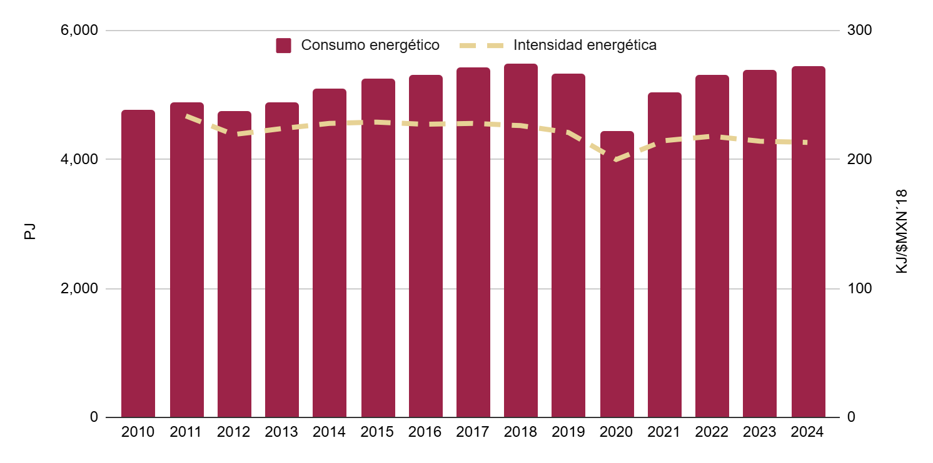
Durante las administraciones federales pasadas, en México se ha observado una tendencia sostenida en el incremento de la eficiencia vía la reducción de la intensidad energética (SENER, 2025).
En el marco del PND, se busca continuar aumentando la eficiencia energética para reducir la intensidad energética nacional, de la mano del impulso al crecimiento de la economía mexicana (Gobierno de México, 2025), acompañado de un menor consumo de energía per cápita; siendo que uno de los objetivos de la política energética en curso es el aprovechar plenamente el potencial energético de los hidrocarburos, petrolíferos y petroquímicos, así como en el uso de las energías renovables. (Sheinbaum Pardo, 100 pasos para para la Transformación, 2024).
En estas condiciones, se plantea que durante el sexenio actual la eficiencia energética junto con el aprovechamiento de las energías renovables, como la solar fotovoltaica, eólica, hidráulica, geotérmica, hidrógeno verde, la promoción de paneles y calentadores solares en techos de las viviendas y comercios permitan hacer frente al crecimiento de la demanda de energía mientras se mantiene estable la producción petrolera del país.

5.2.9 Transición energética sustentable
La transición energética en México enfrenta una paradoja crítica: aunque el país ha logrado avances en la reducción de combustibles altamente contaminantes (como el carbón y el coque), el gas natural ha ganado protagonismo como "combustible de transición". Esta situación contrasta con los compromisos climáticos internacionales asumidos por México y revela un doble desafío. El objetivo 2 de este programa propone una solución integral: acelerar la transición hacia energías renovables no solo como imperativo ambiental, sino como estrategia de soberanía energética, donde el desarrollo de proyectos eólicos, solares y geotérmicos, entre otras tecnologías renovables; pueda simultáneamente disminuir emisiones y reducir la dependencia de hidrocarburos importados.
Desde hace varias décadas se ha planteado la necesidad de la modificación de la matriz energética primaria, así como en la de generación eléctrica debido a que se ha identificado que el aprovechamiento de los combustibles fósiles: petróleo, gas natural y carbón, que forman parte del conjunto de actividades que integran la industria energética, generan la mayor parte de las emisiones de gases de efecto invernadero que provocan el cambio climático.
Por ello se impulsa el uso de fuentes renovables, tecnologías de almacenamiento y captura de carbono y metano, así como la electromovilidad para reducir el uso de los combustibles fósiles; sin embargo, hasta ahora el consumo y la producción energética primaria y eléctrica son principalmente de origen fósil.
De forma paralela México se encuentra inserto en esta dinámica. Al inicio de la administración pasada la producción de energía primaria a base de combustibles fósiles representó el 83% fósil, principalmente petróleo (63%) y gas natural (20%) (SENER, 2019). Un estado que permaneció al finalizar el periodo de gobierno, ya que actualmente la estructura de la producción se mantiene prácticamente igual en un 82% de energéticos fósiles (SENER, 2025). Sin embargo, destacan los cambios ocurridos en la composición porcentual de la matriz de energía primaria, debido a la reducción en la producción petrolera y condensados que terminaron aportando el 60%, mientras ocurrió un incremento en la del gas natural a 22%, aunado a la reducción de la producción de carbón que pasó del 4% a solo el 2% del total nacional, así como el incremento en la participación de las fuentes renovables y limpias que alcanzaron el 16% (SENER, 2019) y (SENER, 2025). En suma, reflejan el esfuerzo por reducir la producción de energéticos mayormente emisores de CO₂ como el crudo y el carbón, mientras se impulsa la del gas natural como combustible de bajas emisiones, para la transición hacia el uso predominante de las energías renovables.
La siguiente gráfica muestra la evolución de la producción de energía primaria en México, destacando la persistencia del predominio de los combustibles fósiles, principalmente petróleo y gas natural.
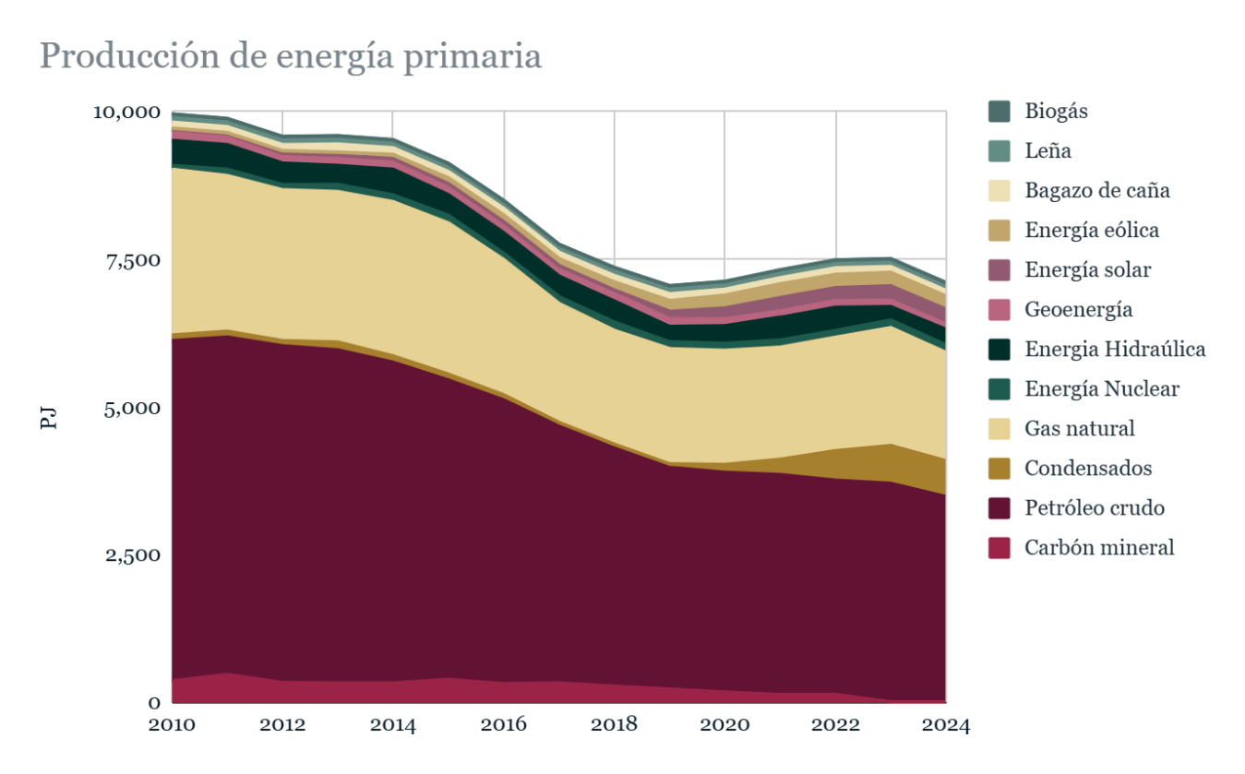
No obstante, se mantiene en curso la tarea de continuar acelerando la transición reduciendo el uso de estas fuentes altamente emisoras de CO₂e y aumentando la participación de fuentes de energías renovables y limpias, para contar con una producción y consumo energéticos sustentables.
Además de apegarse a las metas nacionales de energías limpias, en el anterior sexenio la SENER, en conjunto con la Comisión Federal de Electricidad (CFE) y la extinta Comisión Reguladora de Energía (CRE) se propusieron que por lo menos 35% de la generación eléctrica proviniera de energías limpias al cierre del año 2024, de acuerdo con la Ley General de Cambio Climático (Secretaria de Energía, 2024), sin embargo esta meta aún sigue siendo una tarea pendiente, ya que en el Sistema Eléctrico Nacional (SEN) solo se registró que el 24% de la generación proviene de energías limpias (SENER, 2025).
Es por ello que en el PND de la actual administración se propone elevar la participación de estas fuentes de energías para lograr que sea de entre 38% y 45% en el 2030 (Sheinbaum Pardo, Primer Informe de Gobierno 2024-2025, 2025) en el mejor escenario de crecimiento de estas fuentes energéticas, para contribuir al cumplimiento de los compromisos internacionales en la lucha contra el cambio climático (Gobierno de México, 2025) y frenar sus efectos adversos, tales como el Protocolo de Kioto (2000), que buscó estabilizar las concentraciones de gases de efecto invernadero en la atmósfera, el Acuerdo de Paris (2016), donde el país se compromete a mantener el aumento de la temperatura media mundial por debajo de 2 °C con respecto a los niveles preindustriales y la Conferencia de las Partes (COP) de la Convención Marco de las Naciones sobre el Cambio Climático, donde México en su última conferencia (COP 29), se comprometió a alcanzar la meta de cero emisiones netas para el año 2050.

5.2.10. Planeación energética vinculante
El sexenio anterior sentó las bases para recuperar la autosuficiencia y soberanía energética mediante el fortalecimiento de PEMEX y de CFE, pero enfrentó limitaciones por el marco jurídico neoliberal heredado, que impedía una integración plena de las empresas públicas bajo una estrategia coordinada. Con la Reforma Energética de 2025 y el objetivo 1 de este programa, se institucionaliza la planeación energética vinculante, un mecanismo que consolida al Estado como rector del sector, articulando a las empresas públicas, la SENER y organismos clave como CENACE y CENAGAS, en convivencia regulada con el sector privado.
En el artículo 2 de la Ley de Planeación y Transición Energética se establece que la planeación energética vinculante del sector energético es una tarea de Estado, a cargo de la Secretaría de Energía, asimismo quedan establecidos sus objetivos (Cámara de Diputados del H. Congreso de la Unión, 2025). La planeación se realizará conforme los criterios establecidos en el artículo 33 de la Ley Orgánica de la Administración Pública Federal (LOAPF), los principios establecidos en el artículo 12 de la LSE, las consideraciones señaladas en el artículo 8 de la Ley del Sector Hidrocarburos, así como los procedimientos y aspectos de exhaustividad, coherencia, consistencia y coordinación entre los diferentes Instrumentos de Planeación Energética.
Conforme al artículo 33 de la LOAPF, la Planeación Vinculante del sector energético considera los siguientes criterios: la soberanía y la seguridad energética; el fortalecimiento de las empresas públicas del Estado; la restitución de reservas de hidrocarburos; la diversificación energética; La reducción de impactos ambientales de la producción, transformación, transporte, distribución y consumo de energía; la mayor participación de las energías renovables en el balance energético nacional; el ahorro y uso eficiente de la energía, y el desarrollo e Innovación tecnológica.
Además, en el artículo 2 de la LPTE se definen los objetivos de dicha planeación energética vinculante, que son: Procurar la confiabilidad, continuidad y accesibilidad del servicio público de electricidad con responsabilidad social; Preservar la soberanía y seguridad energética de la Nación y proveer al pueblo de los Estados Unidos Mexicanos de la electricidad al menor precio posible; Garantizar la no prevalencia de los particulares sobre el Estado, de conformidad con el artículo 27 de la Constitución Política de los Estados Unidos Mexicanos. El Estado debe mantener al menos el 54% por ciento del promedio de la energía inyectada a la red, en un año calendario, de acuerdo con el Reglamento de la LSE y demás disposiciones aplicables. La Prevalencia se debe lograr en un marco de operación del Mercado Eléctrico Mayorista sustentado en un Despacho Económico de Carga, sujeto a restricciones de confiabilidad y seguridad; Conducir la planeación con políticas de seguridad nacional, justicia energética, eficiencia, sostenibilidad, y tomando en consideración los criterios de mitigación y adaptación al fenómeno del cambio climático; Promover la transición energética a través de un proceso ordenado hacia las energías limpias que garanticen la soberanía energética del país; Determinar y conducir las nuevas políticas de regulación, incluyendo los lineamientos para la transición energética integral, justa y sostenible; Promover la expansión y descarbonización del sector eléctrico para atender las necesidades de la población con Justicia Energética y el desarrollo económico e industrial del país; e Incentivar la instalación de infraestructura suficiente para satisfacer la demanda en el Sistema Eléctrico Nacional.
En el sector hidrocarburos la planeación vinculante tomará las siguientes consideraciones: Promover la justicia energética, la transición y la eficiencia energéticas, la sustentabilidad y el desarrollo de energías limpias y renovables; Preservar la soberanía y seguridad energética de la Nación y proveer al pueblo combustibles de la mejor calidad y al menor precio posible, e incentivar la ampliación y modernización de la infraestructura del sector, considerando entre otros aspectos, la seguridad, eficiencia y sustentabilidad operativa del sector.
Es relevante mencionar que será el Consejo de Planeación Energética, conforme al artículo 16 de la LPTE, el órgano encargado de la coordinación y seguimiento de la planeación energética nacional, así como de la mejora de la información requerida para dicha planeación. En ese sentido, en la presente administración la planeación no solo se convierte en una tarea central del Estado en el sector energético, sino que crea una entidad responsable de su cumplimiento, así como de opinar sobre la política energética, vigilar la ejecución de los instrumentos de planeación de esta Ley, además de proponer a la SENER programas de transición energética que contribuyan a la planeación del sector energético.
En este contexto, un elemento nuevo que se incorpora a la política energética de la Administración Federal es la planeación energética vinculante a cargo del Estado Mexicano para lograr la autosuficiencia, soberanía, seguridad, transición y justicia energética, de la mano de la reducción de las emisiones de gases de efecto invernadero que contribuyan al combate contra el cambio climático. Es decir, para alcanzar sus objetivos la actual administración tomará en cuenta las diversas fuentes energéticas primarias del territorio nacional, su confiabilidad, el crecimiento de la demanda energética, así como el poblacional y económico, para que, con estos elementos se planifique el suministro de energía primaria y secundaria de forma segura, eficiente y sostenible, que preserve los recursos energéticos para el futuro desarrollo de la nación.

5.3. Rectoría del Estado en el sector eléctrico nacional

5.3.1. Contexto del sector eléctrico nacional
La electricidad es un servicio estratégico para el desarrollo nacional, pero en México la generación de electricidad ha enfrentado un creciente dominio de empresas privadas, principalmente extranjeras. Para revertir esta situación, el objetivo 1 de este programa, alineado a la Ley del Sector Eléctrico (LSE) de 2025, busca garantizar la prevalencia del Estado en la generación, alineándose con el artículo 27 constitucional.
La electricidad es un servicio estratégico para el crecimiento y el desarrollo económico nacional. En México con la nacionalización de la industria eléctrica llevada a cabo en 1960, la producción de energía quedó reservada para el Estado, a cargo de la Empresa CFE, no obstante derivado de la publicación de la Ley del Servicio Público de Energía Eléctrica (LSPEE) en 1992, se permitió la participación de empresas privadas en la generación de electricidad bajo las modalidades de Producción Independiente de Energía, Autoabastecimiento, Cogeneración y Pequeña Producción, seguida de la Ley para el Aprovechamiento de Energías Renovables y el Financiamiento de la Transición Energética, y posteriormente así la Ley de la Industria Eléctrica de 2014, por la que se crea el Mercado Eléctrico Mayorista, incrementando la participación de generadores privados en la producción de electricidad en México; sin embargo, pusieron en riesgo la soberanía, autosuficiencia y seguridad del sector eléctrico nacional. En 2020 la generación eléctrica aportada por fuentes privadas fue de 68% y la aportación de CFE fue de 32% (Cámara de Diputados LXV Legislatura, 2021).
En la anterior Administración Federal se planteó revertir la predominancia de las empresas privadas en la producción eléctrica y recuperar la rectoría del Estado, a través de la reforma de 2021 que proponía el control del sector eléctrico en manos de la CFE. Esto representaba el reposicionamiento de la CFE como una entidad capaz de competir con las empresas privadas. Se proponía asignar una prevalencia productiva a la CFE sobre las empresas privadas, al establecer que el Estado mexicano podría participar con al menos 54% de la generación, mientras que los productores privados podrían hacerlo hasta en 46% (Cámara de Diputados LXV Legislatura, 2021).
Sin embargo, dicha Reforma fue rechazada. Posteriormente, el 18 de marzo del 2025 se publicó en el DOF la Ley del Sector Eléctrico (LSE), en la que han quedado establecidos los porcentajes propuestos por la administración anterior. De modo que, en el Gobierno Federal vigente se cuenta con un marco jurídico que garantiza que el Estado inyectará a la red al menos el 54% de la electricidad, mientras que los privados lo harán con hasta el 46% como máximo, dándose cumplimiento a lo que ahora señala la ley de garantizar la no prevalencia de los particulares sobre el Estado, de conformidad con el artículo 27 de la Constitución Política de los Estados Unidos Mexicanos (Secretaría de Gobernación, 2025), lo cual permitirá fortalecer el papel de la Empresa Pública del Estado, CFE, para tener un papel estratégico en la producción de electricidad. La presidencia de la República propone respetar el marco legal vigente y mantener los porcentajes mínimos establecidos en dicha Ley.

5.3.2. Generación de electricidad y Transición Energética
La siguiente gráfica muestra la composición de la generación neta inyectada en México por tipo de tecnología en el periodo 2018-2024 (Cenace). 2014,
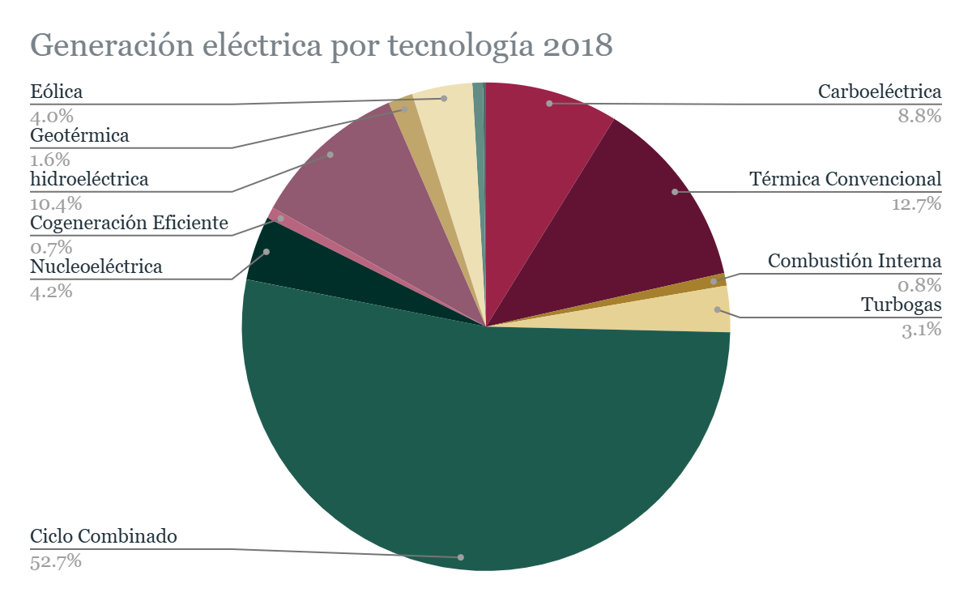
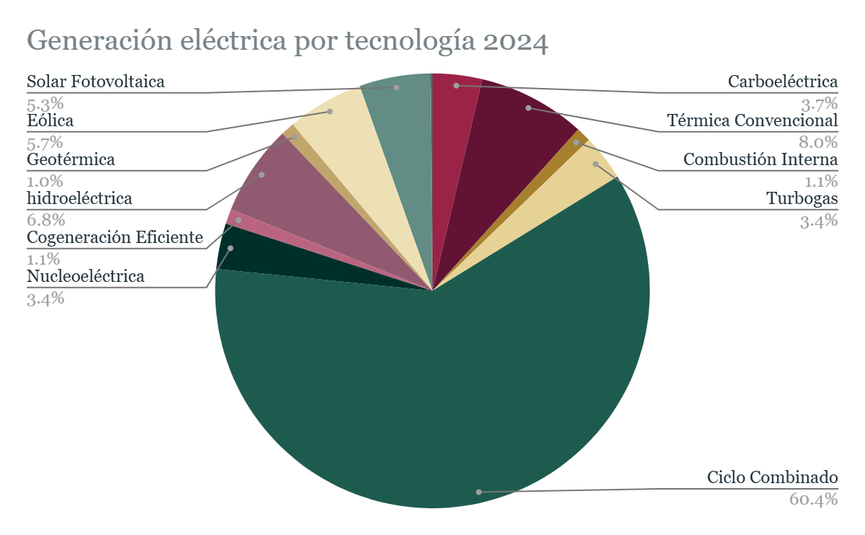
En México persiste una fuerte dependencia del gas natural importado, lo que compromete la soberanía energética. A pesar de los avances, como el incremento en la generación eólica y solar en 2024, las energías limpias solo alcanzaron el 24.32% del total, lejos de la meta del 35% establecida por la Ley de Cambio Climático y los compromisos del Acuerdo de París. El objetivo 2 de este Programa plantea estrategias y acciones para impulsar una transición energética con la CFE como eje central.
A nivel mundial la generación de electricidad se mantiene fósil, ya que el carbón y el gas natural siguen siendo los principales combustibles empleados; sin embargo, las energías renovables como la hidráulica, solar fotovoltaica y eólica terrestre han ido ganando una participación cada vez mayor, siendo las tres fuentes más importantes para la producción eléctrica en el mundo. En 2023 la generación eléctrica provino del carbón en 35%, gas natural en 23%, energías renovables en 30%, energía nuclear en 9%, petróleo en 2% y otras fuentes en 1% (Energy Institute, 2024). De la generación eléctrica con fuentes renovables, la generación hidroeléctrica alcanzó el 47%, seguida de la eólica con 26%, la solar fotovoltaica con 18% y otras renovables como la geotérmica, biomasa, mareomotriz, entre otras aportaron el 9% (Energy Institute, 2024). En suma, en el mundo se cuenta con una generación eléctrica que, apuesta por la descarbonización, ya que al menos el 53% se produce con fuentes bajas en carbono como el gas natural y las fuentes renovables, acompañado del peso mayoritario del carbón en términos unitarios.
En el caso de México, se ha avanzado en una dirección similar, no obstante, el carbón es un mineral marginal en la producción de electricidad, cuestión positiva en la batalla por reducir las emisiones contaminantes por CO₂. Al comienzo de la administración anterior (2018), la generación eléctrica por tecnología se compuso mayormente por centrales de ciclo combinado (CCC), que aportaron el 51%, seguida de la térmica convencional que aportaba el 13%, la hidroeléctrica 10%, carboeléctrica 9%, nucleoeléctrica 4%, eólica 4%, por mencionar las más importantes. La aportación de las energías limpias en el total de electricidad al cierre del 2018 fue del 21.89% (SENER, 2019).
En la matriz de generación eléctrica mexicana, es notable la dependencia al gas natural de importación. Se trata de un energético de menor emisión de CO₂, que, si bien en términos del combate a las emisiones es positivo porque aporta a la descarbonización del sector energético, en términos de soberanía energética significa constituye una limitante, en tanto que el grueso del consumo de gas natural procede de las importaciones estadounidenses. Al cierre de la pasada administración, la generación de electricidad con CCC se incrementó a 61%, la eólica aumentó a 6%, de igual manera la solar fotovoltaica se incrementó al 5 %. Mientras que la generación con centrales térmicas convencionales disminuyó al 8%, la hidráulica se redujo a 7%, por ser un año considerado seco por las precipitaciones pluviales registradas, la carboeléctrica disminuyó a 4%, la nucleoeléctrica bajó a 3% y la geotérmica disminuyó a 1% (SENER, 2024).
En 2023 la participación de las energías limpias en la generación eléctrica total fue de 23.19%, considerando la generación distribuida (SENER, 2024), porcentaje aún insuficiente para alcanzar la meta del 35% establecida para 2024 en la Ley General de Cambio Climático (Cámara de Diputados del H. Congreso de la Unión, 2024) y los compromisos signados por México en el Acuerdo de París, en términos de reducción de emisiones de GEI asociados a la industria energética para mantener la temperatura global por debajo de los 2°C, con el propósito de no rebasarlos 1.5 °C por encima de los niveles preindustriales (Instituto Nacional de Ecología y Cambio Climático, 2017) y aún en camino de cumplir el objetivo 7 de los Objetivos del Desarrollo Sostenible: Energía asequible y no contaminante (Naciones Unidas, 2023) , que señala favorecer la generación eléctrica con fuentes renovables y lograr el acceso de la población mundial a electricidad producida con menos emisiones de gases de efecto invernadero. Ciertamente se profundizó el proceso de descarbonización en la producción eléctrica, aunque la dependencia de las importaciones de gas natural se profundizó mediante una mayor penetración de las CCC.
La capacidad instalada de generación eléctrica de la CFE está compuesta en su mayoría por las centrales fósiles (ciclo combinado, turbogás, carboeléctrica, térmica convencional y combustión interna) con alrededor de 30,033 MW, seguida de la hidroeléctrica (12,156 MW) y de la nuclear (1,608 MW). Destaca que la mayor capacidad renovable pública instalada es la de centrales hidroeléctricas, razón por la que en el anterior Gobierno Federal decidió rehabilitar y modernizar 16 centrales, las cuales incrementarán su capacidad total en 554 MW, algunas de ellas aún están en proceso de conclusión.
Adicionalmente, como parte del fortalecimiento de la CFE, durante el gobierno federal pasado, se inició la construcción de 10 Centrales de Ciclo Combinado con una capacidad de 6,692 MW para ser inauguradas a partir de 2025 y hasta 2027. En total, los proyectos de CCC y la central solar fotovoltaica Puerto Peñasco de 580 MW agregarán 7,112 MW, con una inversión estimada de 5,920 millones de dólares (CFE, 2025).
Durante el periodo de la política económica neoliberal, la CFE quedó rezagada en la participación de energía eléctrica con fuentes modernas, restringiendo su aporte principalmente en materia hidroeléctrica y menormente en geotérmica, esto debido a distintas problemáticas y a un marco legal que afectó a la CFE. La capacidad instalada para generación de electricidad con fuentes renovables modernas como la solar fotovoltaica y eólica fue mínima en comparación con las centrales hidroeléctricas y térmicas. Así, para diciembre de 2024, la CFE solo contaba con 808 MW en capacidad geotérmica, 86 MW en eólica y 426 MW en solar fotovoltaica (CFE, 2025).
Es destacable que la CFE invirtió en el anterior sexenio en generación solar fotovoltaica en la construcción de las fases I y II de la Central de Puerto Peñasco, en el estado de Sonora. En 2025, se encuentran en proceso la adición 580 MW para un total de 1,000 MW que entrarían en operación entre 2027 y 2028, con lo cual, la central de Puerto Peñasco se posicionará dentro de las 10 centrales fotovoltaicas de mayor capacidad en el mundo, marcando un hito para la industria eléctrica en México.
En estas condiciones, la llegada de la nueva administración de la presidenta Claudia Sheinbaum Pardo, ha propuesto avanzar con una mayor participación de fuentes de energía renovables para la generación de energía eléctrica nacional con sistemas de almacenamiento eléctrico mediante bancos de baterías para reducir su intermitencia, a fin de asegurar la confiabilidad, seguridad y continuidad en el suministro de energía eléctrica en el SEN, esto impulsado principalmente por la CFE en convivencia con los privados, gracias al marco jurídico de la Reforma Energética de 2025 que posibilita una mayor participación de la Empresa Pública del Estado y buscando apegarse a los compromisos internacionales como los Objetivos del Desarrollo Sostenible relacionados con la energía y la lucha contra el cambio climático del Acuerdo de París.
El plan de expansión del Sistema Eléctrico Nacional 2025-2030 prevé la instalación de un total de 28,004 MW de capacidad de generación eléctrica, de los cuales el Estado aportara 17,009 MW; 2,963 MW como parte del plan de fortalecimiento de la CFE de la administración pasada que entraran en operación entre 2025 y 2027, y 14,046 MW del Programa Vinculante de Instalación y Retiro de Centrales Eléctricas (PVIRCE)
La CFE tiene previsto incrementar la inversión en nuevas centrales de generación de energía eléctrica renovable de origen eólico y solar fotovoltaico, lo que implica una mayor participación de energías limpias y contribuir sustancialmente en la transición energética baja en carbono; al respecto, la CFE agregará 2,850 MW de capacidad eoloeléctrica y 5,393 MW en solar fotovoltaica, Y 150 MW de capacidad termosolar.
En ese sentido, la CFE desempeñará un papel relevante en la generación de electricidad renovable para cumplir la meta del 38% de energías limpias en la producción de energía eléctrica nacional al 2030, conforme se establece en el PND 2025-2030 (Gobierno de México, 2025).
CFE tiene previsto instalar 2,216 MW en bancos de baterías para el almacenamiento de energía eléctrica en el periodo 2025-2030, a fin de respaldar a las centrales renovables intermitentes eólica y solar fotovoltaica. Con esto, la CFE confirma el rol estratégico que desempeñará en la planeación y transición energética asegurando la confiabilidad, seguridad y continuidad en el suministro de energía eléctrica a toda la población.
La situación se enmarca en la dinámica mundial del sector eléctrico que mantiene el predominio del gas natural como combustible de transición energética hacia las energías renovables, en tanto que brinda confiabilidad al SEN como energía con capacidad firme (respaldo), al mismo tiempo que contribuye a la reducción de emisiones de CO2, y por ende a la descarbonización del sector energético en el mundo. Las CCC, son una tecnología de menor costo en relación con las fuentes renovables modernas (eólica y solar fotovoltaica) (CFE, 2025).
En complemento a la capacidad instalada para generación de electricidad, se propone continuar ampliando la Red Nacional de Transmisión (RNT) y las Redes Generales de Distribución (RGD), iniciada en el sexenio anterior con la finalidad de fortalecer la confiabilidad y la seguridad del SEN, además de contribuir a la justicia energética en el país, por lo que en este sexenio se plantea concluir 59 proyectos para la ampliación y modernización de la RNT que en conjunto con los 21 actualmente concluidos representarán un primer portafolio de 80 proyectos para atender diversas necesidades del Plan de Expansión, además de impulsar un segundo portafolio de 65 proyectos para ser desarrollados a partir de este año (CFE, 2025).
Además de la ampliación y modernización de las Redes Generales de Distribución, que se propone realizar en este sexenio con 97 nuevas subestaciones, ampliación de 95 subestaciones existentes, modernización de 6,875 redes de distribución y 42,221 electrificaciones en diferentes localidades de las 32 Entidades Federativas del país mediante la instalación de Redes Convencionales de Distribución y Módulos Solares Individuales (CFE, 2025).
Todos los proyectos de Transmisión y Distribución forman parte del Plan de Fortalecimiento y Expansión del Sistema Eléctrico Nacional 2025-2030 de la CFE, que a su vez fortalece su papel estratégico en el suministro eléctrico del país (CFE,2025).

5.4. Justicia Energética
La problemática energética en México ha estado marcada por desigualdades en el acceso a servicios asequibles y limpios, especialmente en comunidades rurales, indígenas, afromexicanas y marginadas, así como por el impacto de políticas que priorizaron la mercantilización de la energía sobre los derechos sociales. Durante años, la falta de infraestructura, los altos precios de los combustibles y la dependencia de importaciones agudizaron la pobreza energética y vulneraron la seguridad nacional. El objetivo 3 de este Programa, alineado con la Reforma Energética 2025, bajo el principio de Justicia Energética, plantea estrategias y acciones para garantizar el acceso universal a energía confiable, limpia y accesible. Esto incluye programas como la electrificación con energías renovables, los "Techos Solares para el Bienestar" en zonas de clima extremo y las "Estufas Eficientes de Leña" para reducir la contaminación intradomiciliaria, beneficiando principalmente a mujeres y comunidades indígenas y afromexicanas.
En la Administración Federal actual, la política energética añade como objetivo estratégico a la Justicia Energética, la cual está contemplada en la Ley de Planeación y Transición Energética como parte de la Reforma Energética 2025 (Cámara de Diputados del H. Congreso de la Unión, 2025). En el artículo Tercero, fracción XXVIII, se define como Justicia Energética a las acciones o estrategias encaminadas a reducir la pobreza energética, las desigualdades sociales y de género en el uso de la energía e impulsar el desarrollo regional y la prosperidad compartida mediante el acceso a energía e infraestructura energética confiable, asequible, segura y limpia para la atención de necesidades básicas, la reducción de impactos en la salud y el medio ambiente. Cabe mencionar que también |incluye la ampliación de espacios de participación inclusiva, principalmente de los pueblos originarios, en las cadenas productivas locales de los proyectos energéticos.
En la anterior administración, en 2021 se buscó reformar los artículos 25, 27 y 28 de la Constitución Política de los Estados Unidos Mexicanos, ya que la Reforma Energética de 2013 privilegiaba la participación privada en el Sector Energético Mexicano (SEM), despojando a las empresas energéticas del Estado, desviando el carácter estratégico de la producción de energía para el desarrollo nacional y reduciéndola únicamente a su ámbito mercantil. Estas acciones llevaron al menoscabo de los derechos históricos de la Nación sobre el patrimonio energético, resultando en el debilitamiento del SEM, la seguridad e independencia energética, así como la seguridad nacional.
El compromiso de la administración anterior fue garantizar la seguridad energética, como condición necesaria de la seguridad nacional. Para ello, se propuso en el 2021 una Reforma Eléctrica para recuperar el papel estratégico de CFE, como EPE en la producción, transmisión, distribución de electricidad, contribuyendo a que el Estado no solo preserve la seguridad y autosuficiencia energética de la Nación sino al abastecimiento continuo de energía eléctrica a toda la población, como condición indispensable para garantizar la seguridad nacional y el derecho humano a la vida digna. Es decir, ya se contemplaba el acceso a la electricidad como un derecho del pueblo de México, más allá de una simple mercancía. Esta reforma constitucional no fue aprobada por la Cámara de Diputados en 2022.
No obstante, respecto a incrementar el acceso energético, durante el sexenio pasado se realizaron distintas acciones para beneficio de la sociedad. Durante el periodo 2018-2024, se impulsó una política de carácter social en el sector energético que consistió en una política de la electrificación de comunidades rurales, indígenas y marginadas la cual tuvo un avance en la cobertura eléctrica al pasar de un 98.75% en 2018, a un 99.51% en 2024 (Gobierno de México, CFE, 2025). Esta tarea se llevó a cabo con recursos del FSUE.
En el tema del acceso a gasolinas y diésel a poblaciones que no cuentan con ese servicio, el Gobierno Federal anterior creó el programa de Gasolineras del Bienestar, que busca democratizar la venta de combustible, ofreciendo precios más competitivos y beneficios a las comunidades locales. Estas gasolineras operan bajo un modelo cooperativista, donde las ganancias se distribuyen entre los miembros de la cooperativa y se invierten en proyectos comunitarios. Actualmente existen 3 gasolineras del Bienestar en México: una en Guelatao, Oaxaca; otra en Calakmul, Campeche; y una más en Puebla (CNH, 2019) (Presidencia de la República, 2024).
Debido a una política de precios de los combustibles al consumidor enfocada a incentivar la venta de gasolinas y diésel importados, en el periodo 2012-2018, se tuvo un incremento del 81 % en el precio de la gasolina magna, 85% en la premium y 89 % en el diésel. En 2018, la gasolina magna llegó a un máximo de 23.12 pesos por litro, la gasolina premium a 25.1 pesos por litro y el diésel a 24.6 pesos por litro. Esta política tuvo un efecto directo en el poder adquisitivo de la población, además de que, al no existir un proyecto de recuperación de la autosuficiencia en petrolíferos, se profundizó la dependencia de la importación de gasolinas, lo que ha dejado al país vulnerable a los efectos de acontecimientos internacionales sobre el precio internacional del petróleo. (Petróleos Mexicanos, 2025) (Comisión Reguladora de Energía, 2022).
En el periodo 2018-2024, se cambió la política de precios de la gasolina y diésel y estos pudieron mantenerse con un crecimiento de los precios, por debajo de la inflación a través de subsidios. El monto acumulado en beneficio de los consumidores mediante los subsidios otorgados por el Gobierno fue de 833,403 millones de pesos. Cabe señalar que para 2024, el monto de la renuncia fiscal, incluido en el Presupuesto de Egresos de la Federación (PEF), fue de 26,357 millones de pesos (Secretaría de Hacienda y Crédito Público, 2024). En el caso de las tarifas eléctricas domésticas se logró mantenerlas por debajo de la inflación, esto benefició tanto a los consumidores de bajo como de alto consumo, ya que, en este último caso, durante la pandemia se congeló la tarifa doméstica de alto consumo (DAC) que se pagaba antes de la crisis sanitaria, lo que contribuyó a paliar el alto consumo doméstico por el resguardo domiciliario implementado durante la pandemia.
A pesar de los avances en el suministro eléctrico y la autosuficiencia en hidrocarburos, persisten desigualdades en el acceso y el costo de los servicios energéticos, afectando especialmente a las poblaciones más vulnerables (Gobierno de México, CFE, 2025). Las causas de esta situación son la condición de lejanía de las comunidades de las redes de distribución, en el caso del servicio eléctrico. En el caso de las gasolinas se debió a la falta de esquemas en que las comunidades indígenas, ejidos y otro tipo de actores de la economía social pudieran participar en la venta de estos combustibles integrándose a las cadenas de distribución y acercando los puntos de venta a los consumidores finales con precios accesibles.
En ese sentido, las acciones en el sector energético, realizadas con un enfoque de derechos, podrán ser continuadas y mejoradas gracias a la Reforma Energética de 2025. El Gobierno de la presidenta Claudia Sheinbaum Pardo ha logrado recuperar y colocar una visión de derechos y de sustentabilidad al acceso de energía, a través de la Justicia Energética, la cual trasciende a un marco de aplicación nacional ya que México forma parte del Acuerdo de Paris y con ello, el país está comprometido con el cumplimiento de los Objetivos de Desarrollo Sostenibles (ODS), específicamente en sus objetivos 5 y 7. (Naciones Unidas, 2023)
El ODS 5 “Lograr la igualdad entre los géneros y empoderar a todas las mujeres y las niñas” destaca que las mujeres perciben salarios un 23% menores que los hombres en el mercado laboral mundial y dedican el triple de horas al trabajo doméstico y de cuidados no remunerado. Ante este panorama, el PROSENER, alineado al PND, busca reducir las desigualdades sociales y de género en México mediante el acceso a infraestructura energética confiable, asequible, segura y sustentable, promoviendo la Justicia Energética. Esto empodera directamente a las mujeres al liberar tiempo para educación o actividades económicas, reducir riesgos de salud por contaminación intradomiciliaria y facilitar el acceso a tecnologías que mejoran su productividad. Además, contribuye al ODS 7 “energía asequible y no contaminante”, ante el desafío global de que, en 2021, 675 millones de personas —la mayoría en países menos desarrollados y con mayor impacto en mujeres— carecían de electricidad, proyectándose reducir esta cifra a 630 millones para 2030 (Naciones Unidas, 2023).
La búsqueda de ampliar la infraestructura y la tecnología para el suministro de energía limpia es un objetivo crucial que contribuye tanto al desarrollo, como al medio ambiente. Ahora se propone como meta a 2030, alcanzar una participación de generación de energía limpia del 38%, acorde a cumplir y superar la Ley General de Cambio Climático, que establece la participación de las energías limpias, como la eólica, solar fotovoltaica, geotermal, etc. en la generación eléctrica total (Cámara de Diputados del H. Congreso de la Unión, 2024). Con ello, se busca alcanzar para 2030 la electrificación total de la población mexicana (Gobierno de México, CFE, 2025), de manera que México contribuirá a alcanzar la reducción de personas sin acceso a la energía eléctrica en el mundo.
Bajo este panorama, desde el inicio de la administración actual, en la conferencia matutina del 5 de febrero de 2025, se llevó a cabo la presentación del Plan de Fortalecimiento y Expansión del Sector Eléctrico Nacional, que en su apartado de Justicia Energética indica que los precios y tarifas no tendrán aumento en términos reales, con el fin de apoyar a todas las familias de México garantizando el subsidio al consumo de energía eléctrica, también se dará continuidad al programa de cobertura eléctrica nacional, con la meta de suministrar energía a 523,247 habitantes adicionales mediante esquemas de generación eléctrica con fines sociales y comunitarios. Con este programa, en 2024 se electrificaron 125,994 viviendas, beneficiando a 512, 269 habitantes, siendo $12,009 pesos invertidos en promedio por cada habitante, esto se enlaza con el Grado de Electrificación (GRELE), que en el país pasó de 98.75% en 2018 a 99.64% en diciembre de 2024, quedando pendiente por electrificar a 490 mil habitantes.
Cabe destacar que, durante 2024 este proceso fue acompañado de la instalación de 9,415 módulos solares individuales (MSI), 4,046 km de líneas de distribución, 89,917 postes, 14,936 transformadores, 10,122 obras terminadas junto con una inversión de 6,152 millones de pesos (Mdp). Aunado a lo anterior, CFE llevará a cabo, en el periodo 2025-2030, 42,221 obras de electrificación en todo el país donde se beneficiarán a 557,817 habitantes con una inversión de 14,309 Mdp, esto mediante la ampliación de red aérea y subterránea y la instalación de sistemas aislados (módulos solares individuales y granjas solares). Esta tarea se llevará a cabo con recursos del FSUE.
Además, se añaden dos programas nuevos para mejorar la salud y profundizar la Justicia Energética, el “Programa Techos Solares para el Bienestar” y el “Programa de Estufas Eficientes de Leña para el Bienestar”. Estas tareas se llevan a cabo con recursos del FSUE y el FOTEASE.
El “Programa de Techos Solares para el Bienestar” consiste en llevar a cabo la adquisición, instalación e interconexión de Sistemas Fotovoltaicos (SFV), esto sobre los techos de las viviendas. El programa se llevará a cabo en regiones del país con clima cálido, con el objetivo de generar ahorros en el consumo de energía de los hogares y, por ende, en la facturación eléctrica, en apoyo a las economías de los habitantes beneficiados, específicamente durante la temporada de verano en la cual el uso de aire acondicionado junto con el uso de ventiladores es esencial para alcanzar un nivel de vida adecuado.
El objetivo de este programa es la instalación del SFV en al menos 5,500 viviendas de la ciudad de Mexicali, Baja California durante el año 2025. A través de este programa, se logrará beneficiar a familias de grupos vulnerables que se encuentren en situación de pobreza energética en esta región del país, mediante el acceso a una energía eléctrica más limpia y económica. Con ello también se logrará la reducción del consumo eléctrico procedente de fuentes fósiles que requieren aparatos como los ventiladores eléctricos, aire acondicionado y refrigeradores, que usarán la electricidad generada por los techos solares. Además de beneficiar a las familias participantes del programa, se fomentará el consumo responsable de la energía eléctrica y el uso de energías renovables, se reducirá la emisión de GEI asociadas a la generación eléctrica y se promoverá el desarrollo económico en la región (Secretaría de Energía, 2025).
En la primera presentación de este programa por parte de la presidenta Claudia Sheinbaum Pardo, se mencionó que se implementarán paneles solares en hogares del país, a través de un subsidio para apoyar a las familias durante las altas temperaturas del verano, el cual inició en Mexicali ante la problemática de estrés térmico y pobreza energética en zonas de clima extremo, donde familias especialmente aquellas en situación de pobreza, adultos mayores o residentes en viviendas precarias enfrentan gastos excesivos en electricidad y riesgos a la salud Por último, el gobierno asumirá su responsabilidad como impulsor del desarrollo regional y la prosperidad compartida, impulsando la participación de las empresas y comunidades en la planificación y ejecución de proyectos con impacto ambiental o social significativo (Presidencia de la República, 2024).
En adición, el “Programa de Estufas Eficientes de Leña para el Bienestar” que dio inicio en Michoacán, forma parte del Plan de Justicia del Pueblo P´urhépecha, que busca atender el problema de salud pública y degradación ambiental asociado al uso de fogones tradicionales de leña. Estos fogones generan contaminación intradomiciliaria, que afecta desproporcionadamente a mujeres y niñas indígenas —quienes dedican más tiempo a labores domésticas. El Gobierno de México, a través de la SENER, de la Secretaría de Bienestar y del Instituto Nacional de los Pueblos Indígenas (INPI), lleva a cabo este programa, con el que se sustituirán los fogones de leña tradicionales por estufas más eficientes, duraderas, económicas, y menos contaminantes. La prioridad de este programa es otorgar el beneficio a los hogares con población vulnerable (Secretaría de Energía).
Es importante destacar que, el programa de "Estufas Eficientes de Leña para el Bienestar” no solo es de relevancia nacional, sino que en el contexto internacional es un tema crucial incluido en los ODS. En su séptimo objetivo, se menciona que para 2030 se prevé que una cuarta parte de la población seguirá utilizando sistemas inseguros e ineficientes. En 2021 alrededor del 29% de la población mundial (2,300 millones de personas) seguían dependiendo de cocinas ineficientes y contaminantes, las cuales, ponen en riesgo la salud, oportunidades laborales, educativas y sociales, así como y dañan el medio ambiente. Así, el programa referido contribuirá a cumplir la meta global de que el 77% de la población mundial acceda a soluciones de cocina no contaminantes (Naciones Unidas, 2023).

Las acciones en materia de Justicia Energética se complementarán con el Plan de Justicia y Desarrollo Regional de los Pueblos Indígenas y Afroamericanos, atendiendo brechas históricas en el acceso a energía y conectividad, que afectan especialmente a comunidades rurales e indígenas. Esto incluye compensaciones por la instalación de torres de transmisión, electrificación y ampliación de red eléctrica en zonas rezagadas, así como talleres de eficiencia energética para reducir gastos en hogares vulnerables. Además, se impulsarán acciones de desarrollo social, como reuniones con sectores clave, campañas de reciclaje (donación de papel, recolección de residuos peligrosos) y reforestación con especies endémicas, priorizando áreas con mayor degradación ambiental y poblaciones en situación de marginación.

5.5 Visión de largo plazo
El Programa Sectorial de Energía 2025 -2030 guarda plena congruencia con el PND 2025-2030 y con los lineamientos de programas especiales que se establecen en dicho Plan. Al igual que el PND, el PROSENER tiene una vigencia de corto plazo, limitada a los seis años del periodo constitucional de la persona titular del Poder Ejecutivo Federal.
No obstante, en cumplimiento con lo dispuesto en el artículo 21 de la Ley de Planeación, el PROSENER 2025-2030 incorpora también una visión de largo plazo. Esta disposición legal establece consideraciones y proyecciones tomando en cuenta los objetivos generales de largo plazo que deriven de tratados internacionales y legislación federal aplicable.
En este sentido, el PROSENER realiza una planeación hacia 2030 más una visión de veinte años después (2050) con un punto de revisión intermedio a los 15 años (2039), lo que permitirá evaluar el avance y cumplimiento de los objetivos estratégicos definidos. Esta visión se basa en un enfoque de planeación integral del sector energético nacional, en el cual interactúan de manera cotidiana organismos públicos, dependencias gubernamentales y empresas privadas, los cuales colaboran con un objetivo superior común: garantizar la soberanía y la seguridad energética como elementos fundamentales para la seguridad nacional y el desarrollo futuro de México.
Durante el presente periodo de gobierno, la planeación del sector energético se caracteriza por su enfoque integral, y su planeación vinculante e incluyente. PEMEX y la CFE continuarán siendo pilares estratégicos para el desarrollo nacional, al asegurar el suministro de hidrocarburos y garantizar el servicio eléctrico.
Con el propósito de asegurar la disponibilidad de los recursos petroleros se mantendrá en el futuro un volumen de producción de petróleo de 1.8 MMbd y de 5 MMMpcd de gas natural para evitar agotar las reservas, y se utilizará para el abastecimiento del SNR y la industria petroquímica nacional.
Un aprovechamiento racional y sustentable que al final de esta administración se vislumbra acompañado de una ampliación de las capacidades productivas de PEMEX que aproveche los hidrocarburos y donde en SNR aumente el procesamiento de crudo de 56% a más de 80% al 2030; donde se incremente la producción de petrolíferos como la producción de gasolinas, diésel y turbosina hacia 2030, acompañado de inversiones en la industria petroquímica y fertilizantes para contribuir al aumento de la independencia energética. Lo anterior contribuirá a que en los próximos 25 años el índice de independencia energética se aproxime a 1.0, acompañado también de una mejora en la intensidad energética de consumo final con una reducción del 0.47% en 2024 a una reducción promedio anual de 2.9% en 2030, derivado de una mayor eficiencia en la producción y el consumo final de energía. Asimismo, se disminuye la producción de combustóleo a 104 Mbd en 2030.
La eficiencia energética y el aprovechamiento sustentable de la energía contribuirán a mantener la soberanía energética ante el incremento de la demanda de energía de los próximos años y la estrategia de estabilización de la producción petrolera y de gas natural en el país.
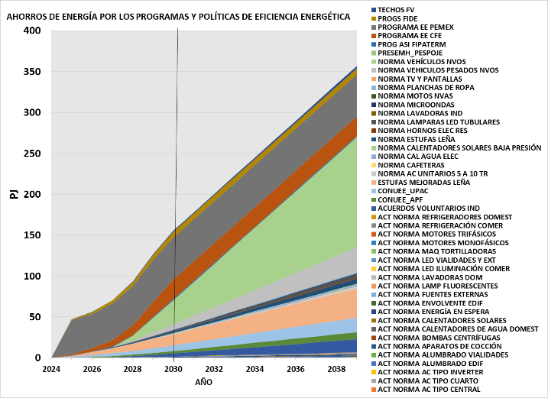 | 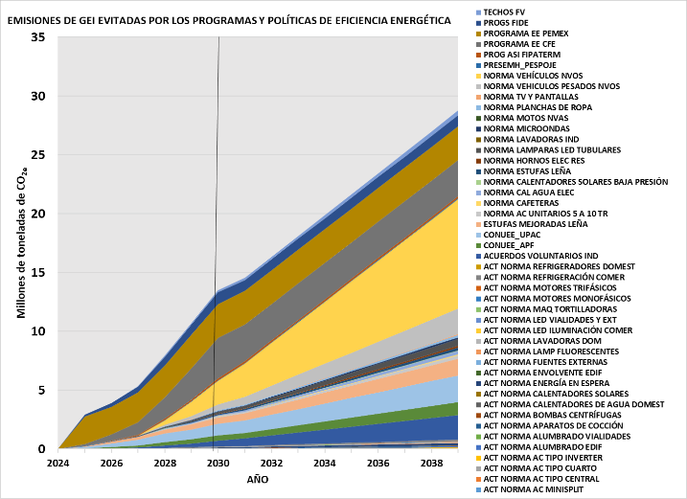

De esta forma, durante el periodo 2024-2031 se actualizarán 27 Normas Oficiales Mexicanas (23 sobre consumo eléctrico y 4 de consumo de combustibles), para la seguridad de instalaciones eléctricas, el uso de energía en aire acondicionado, electrodomésticos, motores, cocción de alimentos, calentamiento de agua e iluminación. Asimismo, en el periodo 2025 – 2027 se elaborarán y publicarán 15 nuevas Normas Oficiales Mexicanas (9 sobre consumo eléctrico y 6 de consumo de combustibles).
PEMEX y CFE implementarán acciones para mejorar su desempeño energético como parte de sus programas de eficiencia energética y de sostenibilidad.
Se implementará de forma obligatoria el registro de Usuarios de Patrón de Alto Consumo y permanecerán como mínimo tres años en este registro hasta que presenten evidencia de haber reducido su intensidad energética mediante la implementación de Sistemas de Gestión de la Energía. Adicionalmente, los Usuarios de Patrón de Alto Consumo pueden celebrar acuerdos voluntarios con la CONUEE para mejorar su desempeño energético.
Las pérdidas de energía en la Red Nacional de Transmisión y en las Redes Generales de Distribución alcanzan su nivel más bajo en el año 2030 con alrededor de 8%, principalmente por la reducción progresiva de las pérdidas no técnicas.
Hacia 2030, esta administración aumentará la producción de gas natural a 5 mil millones de pies cúbicos diarios (PEMEX, 2025), esto permitirá avanzar en la reducción de la dependencia estratégica de la importación de gas natural y de productos petrolíferos y petroquímicos procedentes principalmente de los EE.UU. El consumo de gas natural alcanzará su máximo en 2027 y en el 2030 reducirá su participación a un nivel por debajo del proyectado para el año 2025.
En complemento, en materia eléctrica, derivado de la Reforma Eléctrica 2025, se espera que en el mediano y largo plazo la producción de electricidad en México se mantenga por encima del 54% a cargo del Estado, mientras que las empresas privadas aporten hasta el 46% del total, conforme lo establecido en la Ley del Sector Eléctrico (LSE).
El compromiso del gobierno de la presidenta Claudia Sheinbaum Pardo es aumentar la capacidad instalada de CFE en 22, 674 MW en centrales solares fotovoltaicas y eólicas, así como en las centrales de ciclo combinado, además de la instalación de baterías de almacenamiento y plantas de cogeneración, lo cual resulta un hecho histórico al sentar un precedente de cómo desde el Estado mexicano se impulsa la transición energética baja en carbono acompañada del almacenamiento eléctrico, de modo que las energías limpias alcancen hacia el 2030 el 38% de la generación eléctrica nacional, entre las cuales destaca el aporte que tendrán las fuentes renovables eólica y solar fotovoltaica, impulsadas por inversiones públicas y privadas.
En ese contexto, se espera que la CFE de la mano de la inversión privada en generación eléctrica limpia, avance en lograr metas de acuerdos internacionales y mantenerlas hacia el 2050, proyectando que para entonces en México la solar, eólica, hidráulica, geotérmica y biomasa, sean las principales fuentes de producción eléctrica, además de las energías renovables que puedan surgir en un futuro. La participación porcentual de la capacidad de generación de energía eléctrica del Estado mexicano aumentará de 55.40% en 2024 a 59.60% en el 2030.
El 96% de las adiciones de capacidad de los proyectos a desarrollar por los particulares en el periodo 2025 – 2030 serán de energías renovables de carácter intermitente como solar y eólica. Asimismo, la adición de capacidad para almacenamiento de energía en este periodo corresponde principalmente a almacenamiento electroquímico con baterías, aunque también incluye la primera central de almacenamiento hidroeléctrico por rebombeo, el primer sistema de almacenamiento térmico con sales fundidas acopladas a un campo termosolar y la primera celda de combustible para la generación de electricidad a partir de hidrógeno verde en México. Las adiciones de capacidad en generación distribuida alcanzan 4,788 MW en el periodo 2025 -2030 y 5,220 MW en el periodo 2031 – 2039 para una capacidad acumulada de 14,432 MW en 2039.
La incorporación de la empresa Litio para México que participará en la cadena de valor de litio y de la producción de baterías contribuirá al despliegue de infraestructura de almacenamiento eléctrico para la generación eléctrica intermitente, y por ende a la seguridad y confiabilidad del Sistema Eléctrico Nacional (SEN), aunado al impulso que la fabricación de baterías dará a la electromovilidad contribuyendo a la transición energética y a la reducción de emisiones contaminantes.
En conjunto estos proyectos resultan estratégicos para el desarrollo tecnológico y la innovación, así como para avanzar en la autosuficiencia y reducción de la dependencia energética, reforzando la importancia de las EPE y el papel planificador del Estado para mejorar el funcionamiento del sector y sentar las bases para que México se convierta en una potencia en materia de energía limpia hacia la mitad del presente siglo.
Las emisiones de metano en las fases de exploración y producción de hidrocarburos se reducen de 2% hasta su eliminación en 2030. Las emisiones de gases de efecto invernadero de la generación eléctrica neta inyectada alcanzan su pico de emisiones en 2027 y se reducen en 23.9% de alrededor de 156.42 millones de toneladas de dióxido de carbono equivalente (MtCO2e) a 119 MtCO2e. El factor de emisiones del Sistema Eléctrico Nacional se reduce en 38.5 % de 0.444 toneladas de dióxido de carbono equivalente por mega watt-hora (tCO2e/MWh) a 0.273 tCO2e/MWh.
La justicia energética es uno de los objetivos prioritarios del PROSENER, el cual viene a completar el segundo piso de la cuarta transformación en el ámbito energético, adicionando un pilar nuevo en la política energética al contemplar el acceso universal a la energía especialmente a la población vulnerable económica y socialmente, con el objetivo de que el porcentaje de la población con acceso al servicio eléctrico aumente de 99.64% (en 2024) a un valor cercano a la cobertura universal (99.99%) en 2030.
De igual manera, se instalarán alrededor de 180 MW de capacidad de generación eléctrica renovable acumulada en sistemas fotovoltaicos interconectados a la red para proyectos sociales orientados a atender y reducir la pobreza energética en hogares y comunidades con condiciones de vulnerabilidad, logrando con ello beneficiar a 150 mil hogares. El Programa de Techos Solares para el Bienestar, que además de coadyuvar a la justicia energética y garantizar el acceso a la energía como un derecho de las mexicanas y los mexicanos, son acciones que se incluyen en la planeación energética, y se vislumbran esenciales a mantener y ampliar en el mediano y largo plazo, impulsadas por el Estado mexicano.
Además de que el consumo energético para usos como la calefacción y la cocina sea procedente de fuentes y tecnologías limpias, sustentables, con enfoque de género y el cuidado de la salud, con el Programa de Estufas Eficientes de Leña para el Bienestar se reemplazarán alrededor de 1 millón de fogones de leña tradicionales en todo el país por estufas más eficientes, logrando así reducir el consumo de leña de las familias que se encuentran en situación de pobreza energética.
Es importante señalar que durante el actual periodo de gobierno la participación de las energías renovables, tienen un papel relevante en la matriz de generación eléctrica que contribuyen a cubrir la demanda, mientras que en la industria del petróleo la petroquímica volverá a cobrar su relevancia especialmente en la producción de fertilizantes. La incorporación de energías renovables se hará de forma gradual pero continua y de acuerdo con la planeación de la demanda y sin poner en riesgo la estabilidad, confiabilidad y continuidad del suministro eléctrico. Hacia el futuro se proyecta que las energías renovables apoyen en todas las fases de las cadenas de valor en cada uno de los ámbitos de consumo de electricidad y contribuyan a mantener un equilibrio en el uso de todas las fuentes de energía, así como con los efectos positivos en la transición energética y la consecuente disminución en la generación de contaminantes en el medio ambiente.
Más importante aún es fijar la mirada en las tendencias de largo plazo, el sector energético debe soportar el crecimiento del país, el uso de la electricidad debe ser creciente también, pero a una tasa menor que el crecimiento económico del país para no obligar a aumentar la tasa de consumo de combustibles fósiles, finalmente para lograr esto, es necesario que la intensidad energética decrezca, desacoplando el crecimiento económico y el crecimiento de la electrificación. Esta deseada tendencia se logrará a través del cambio tecnológico, normas, políticas públicas y fomentos al cambio de hábitos sociales.
En el proceso de reducción de la dependencia estratégica del gas natural y de los petrolíferos se espera que el índice de independencia energética aumente año con año y se mantenga en el futuro cuando menos igual a 1.0; de igual forma, se avanzará en la reducción porcentual anual de la intensidad energética derivada de una mayor eficiencia en el consumo final de energía.
La política pública energética continuará poniendo especial atención en el combate a la Pobreza Energética y a la desigualdad al acceso y calidad de los energéticos, con especial énfasis a la electricidad, enunciados en las actividades de la justicia energética. En paralelo, deberá buscarse continuar con el enfoque de mantener el incremento de los precios y tarifas energéticas por debajo del aumento de la inflación; además, la desigualdad de género deberá reducirse en el sector energético a través del empoderamiento de las mujeres profesionistas y aumentando su participación en todos los niveles; finalmente, los programas para el combate a la pobreza energética y de justicia energética seguirán beneficiando a las usuarias de la energía en los ámbitos urbano y rural.
Finalmente podemos decir que la planeación estratégica del sector energético de México para el periodo 2025 -2030 se orienta a continuar con la recuperación del control del Estado mexicano en este sector y retoma los principios que dicta el interés social, para conducir a la toma de decisiones y acciones que serán recordadas, trascendiendo el periodo de una administración sexenal, por sus beneficios en el futuro desarrollo económico soberano y en el bienestar inclusivo de la población de México.

6. Objetivos
A continuación, se enlistan los tres objetivos del Programa Sectorial de Energía, elaborados en concordancia con el diagnóstico de la situación actual y la visión de largo plazo. Constituyen una guía para la planeación energética del Estado mexicano, a través de la SENER, articulada con las dependencias y organismos del sector energético nacional.
El PROSENER está alineado al PND y responde a sus lineamientos, los cuales incorporaron los 100 Compromisos para el Segundo Piso de la Transformación. Dichos compromisos conforman la agenda gubernamental para el periodo 2025-2030, en específico su vinculación con la sección “X. República Soberana y con Energía Sustentable”, que establece los principios rectores y las directrices para una política energética soberana, sustentable y socialmente incluyente, en los que se incorporen a los sectores históricamente marginados y regiones en rezago como lo son los pueblos y comunidades indígenas y afromexicanas.
Objetivos del Programa Sectorial de Energía 2025-2030
1.- Fortalecer la autosuficiencia, soberanía y seguridad energética, a través de la planeación energética vinculante, así como el desarrollo sustentable para garantizar el acceso equitativo a la energía para la población, especialmente en regiones en rezago
2.- Impulsar proyectos estratégicos de energías renovables, el fomento a la eficiencia energética, y la innovación tecnológica para mitigar el impacto ambiental y reducir la dependencia de combustibles fósiles, priorizando regiones y sectores históricamente marginados
3.- Garantizar la Justicia Energética para la población, acceso equitativo a energía asequible, distribución justa de beneficios de los proyectos energéticos y gestión participativa de las comunidades

6.1 Relevancia del objetivo 1: Fortalecer la autosuficiencia, soberanía y seguridad energética, a través de la planeación energética vinculante, así como el desarrollo sustentable para garantizar el acceso equitativo a la energía para la población, especialmente en regiones en rezago
En camino a alcanzar una producción diaria de 1.8 millones de barriles de petróleo y de 5,000 millones de pies cúbicos de gas natural, y de asegurar las reservas para 10 años de consumo, en 2024, se mantuvo una producción promedio de 1,821 Mbd de hidrocarburos líquidos y 4,586 MMpcd de gas natural. (PEMEX, 2025)
Es por ello que el PROSENER 2025-2030 está alineado al Eje 4 del PND 2025-2030 “Desarrollo sustentable” y a los compromisos de gobierno contenidos en los 100 Pasos para la Transformación: “Fortalecimiento de PEMEX y CFE como Empresas Públicas del Estado”, “La producción de PEMEX priorizará el consumo nacional”, “CFE garantizará el 54% de la generación eléctrica” y “Aumento de la producción nacional de petroquímicos y fertilizantes”. También está alineado a los principios de soberanía, seguridad, solidaridad, sustentabilidad y racionalidad energéticas, así como a las directrices de disminuir la intensidad energética de la economía, contaminar menos, eliminar la pobreza energética, así como dotar a México de un sistema energético robusto, confiable, resiliente y sustentable, que se establecen en dicho documento.
En el mismo sentido, la planeación del sistema energético tomará en cuenta diez criterios de política energética, que son: interés nacional, planeación con visión de largo plazo, seguridad física de consumidores, trabajadores e infraestructura energética, cumplimiento de compromisos internacionales, máximo beneficio colectivo, aprovechamiento inteligente del patrimonio energético, cohesión social, equilibrios regionales , consenso y participación ciudadana, vida digna y respeto irrestricto de los derechos de personas, comunidades y pueblos originarios.
El PROSENER está alineado al PND donde se establece que se va a impulsar la seguridad energética, con criterios de soberanía y autosuficiencia en la producción de energía, haciendo un uso sustentable de los recursos energéticos que se encuentran en el territorio nacional.
La planeación del sector considera que el enfoque primordial de la política energética es contar con energía suficiente y a precios accesibles para sostener un desarrollo con bienestar para toda la población en el corto, mediano y largo plazos. Para esto se llevará a cabo una planeación integral desde el Estado, que incluya a las comunidades indígenas, poblaciones marginales y afromexicanas en las fases relevantes de los proyectos energéticos.
En congruencia con el PND, el PROSENER 2025-2030 contempla que la expansión del SEN y la estrategia para mantener e incrementar la producción de hidrocarburos para reducir la dependencia externa y asegurar el abastecimiento energético, tienen como criterio aprovechar los recursos propios y disminuir la dependencia energética del exterior. Para poder llevar a cabo dicha visión de la planeación sectorial se va a continuar con el fortalecimiento de las EPEs, PEMEX, CFE, así como LitioMx, con acciones de mejora en su situación financiera, administrativa y reforzamiento de sus capacidades operativas; se va a fortalecer la cadena productiva de los hidrocarburos para alcanzar y mantener las metas de producción de petróleo y gas natural; se va a fortalecer el Sistema Nacional de Refinación para proveer combustibles para el transporte y disminuir las importaciones; se va a impulsar la petroquímica nacional y la producción de fertilizantes para apoyar al campo mexicano; se va a fortalecer la infraestructura de generación, transmisión y distribución de la CFE; se va a proveer a LitioMx de infraestructura física, tecnológica y operativa que le permita desarrollar el área estratégica del litio y su cadena de valor, así como actividades relacionadas con industrias para la transición energética.
El PROSENER 2025-2030 está alineado al PND que contempla el desarrollo de la petroquímica nacional y la producción de fertilizantes, lo que es congruente con el principio de soberanía (soberanía alimentaria) y los criterios de planeación de “máximo beneficio colectivo, aprovechamiento inteligente del patrimonio energético, cohesión social, equilibrios regionales”. La planeación sectorial establece acciones dirigidas a la producción de productos petroquímicos que actualmente se importan, como amoniaco, urea y fertilizantes nitrogenados, para garantizar el abasto de fertilizantes a los productores agrícolas nacionales y contribuir así a la producción nacional de alimentos básicos.

6.2 Relevancia del objetivo 2: Impulsar proyectos estratégicos de energías renovables, el fomento a la eficiencia energética, y la innovación tecnológica para mitigar el impacto ambiental y reducir la dependencia de combustibles fósiles, priorizando regiones y sectores históricamente marginados
En México el gas natural sigue siendo el principal energético empleado para la generación eléctrica, mientras las energías limpias alcanzaron el 24.32% en 2024 (SENER, 2024).
Este objetivo está alineado al Eje 4 del PND “Desarrollo sustentable” y al Eje transversal 2 “Innovación pública para el desarrollo tecnológico nacional”; y al compromiso “71. Impulso a energías renovables”, contenido en los 100 compromisos para el segundo piso de la transformación. Además, se alinea a los principios, seguridad, solidaridad, sustentabilidad y racionalidad energéticas, así como a la directriz de contaminar menos.
En alineación con el PND el PROSENER: Promueve la innovación y la formación de talento especializado para fortalecer el sector energético con tecnologías de vanguardia. La planeación del programa sectorial considera dar impulso a la ciencia y al desarrollo tecnológico vinculando a la producción industrial de bienes de capital, equipos, partes y componentes que requiera el desarrollo del sistema energético mexicano. Este esfuerzo estará ligado a un impulso en la educación pública, en particular en el nivel superior y en posgrados de especialización en el área de la energía y disciplinas afines. En ese sentido, se aprovechará para el sector energético el esfuerzo de SECIHTI, que en su Programa establece que va a favorecer las trayectorias científicas, humanísticas, tecnológicas y de innovación a través de apoyos para estancias posdoctorales, de retención y de repatriación de la comunidad de ciencias, humanidades, tecnología e innovación
El PROSENER está alineado al PND en lo siguiente:
- En “Fomentar la sustitución progresiva de combustibles fósiles por energías renovables para avanzar hacia una economía más sustentable”. La planeación del sector promueve el uso de energías limpias en la generación de electricidad; en el caso del subsector hidrocarburos se realizarán estudios para evaluar la viabilidad de aprovechar la energía eólica marina en plataformas petroleras y de la energía geotérmica en yacimientos petroleros agotados.
- En promover la integración de energías limpias y renovables en todas las etapas de las cadenas de valor, así como la electrificación y uso de estas energías en el transporte público y de carga para mejorar su eficiencia y sustentabilidad. Se impulsa la generación limpia para autoconsumo en los sectores residencial, comercial y servicios, industrial y agrícola, de forma segura, confiable y asequible. Asimismo, se apoyará la electrificación del transporte y la producción nacional de vehículos eléctricos con mayor contenido nacional. Para estos fines, se dará autonomía y se reorientarán las actividades del IMP, INEEL e ININ hacia una transición energética acelerada, con el respaldo de centros tecnológicos y de innovación de instituciones públicas de educación superior.
- En priorizar el uso sustentable y estratégico de minerales críticos como el litio para fortalecer la industria energética con impacto económico y social. La planeación sectorial incluye el desarrollo integral de su cadena de valor: exploración de nuevos yacimientos, tecnologías nacionales para su extracción y procesamiento, refinación, fabricación de celdas, ensamble de baterías y reciclaje, con el objetivo de consolidar capacidades tecnológicas propias y promover la autosuficiencia energética.
- En hacer “uso racional y eficiente de todos los recursos energéticos ubicados en el territorio nacional” y que se va a “promover la eficiencia y el ahorro energético en la transformación y en los usos finales de la energía” con especial énfasis en reducir la intensidad energética en todos nuestros procesos productivos. La planeación sectorial promueve el impulso a la eficiencia y racionalidad energéticas al fortalecer a la CONUEE en recursos y atribuciones para el diseño, la implementación, seguimiento y evaluación de políticas de eficiencia energética en los sectores de consumo de energía. Se fortalecerá la normatividad en la eficiencia energética y se pondrá especial atención al desarrollo y fortalecimiento de los elementos que apoyan el cumplimiento de las normas oficiales mexicanas de eficiencia energética (NOM-ENER); se promoverá enraizar en la población una sólida cultura de ahorro de energía. Por lo cual, para medir el uso racional y eficiente de los recursos que componen al sector energético mexicano, CONUEE, estableció la meta a alcanzar de la reducción de la intensidad energética anual en 2.9% a 2036.
Entre las medidas a implementar se mencionan de manera indicativa: en los edificios del sector público, se promoverá el uso de equipos más eficientes, respetando siempre lo establecido en la Ley de Austeridad Republicana (Artículo 16, Fracción VI); la sustitución de equipos de aire acondicionado residencial de baja eficiencia; el aislamiento térmico de viviendas en regiones con condiciones climáticas extremas que utilicen equipos de aire acondicionado; la sustitución de focos de baja eficiencia por focos de alta eficiencia en el sector público y residencial; la sustitución de refrigeradores de baja eficiencia por otros de alta eficiencia y; la sustitución de lavadoras de baja eficiencia por otras de alta eficiencia. En la parte industrial, comercial y de servicios se establecerán acciones y programas para mejorar el desempeño energético de los procesos y prácticas de esos usuarios de energía (incluyendo el transporte). A su vez, se vigilará el desempeño energético de las empresas públicas del Estado y se apoyarán a los gobiernos Estatales y municipales en el establecimiento de sus propios programas de eficiencia energética.

6.3 Relevancia del objetivo 3: Garantizar la Justicia Energética para la población, acceso equitativo a energía asequible, distribución justa de beneficios de los proyectos energéticos y gestión participativa de las comunidades
México presenta un nivel de electrificación del 99.64% (CFE, 2024), no obstante, muchos de los hogares, se encuentran en condiciones de pobreza energética, ya sea por el alto costo que implican los energéticos, por la falta de equipos de uso final para su aprovechamiento, o por la ineficiencia de estos equipos que podrían afectar directamente la salud de los usuarios. Se estima que más de 3.5 millones de hogares están en situación de pobreza energética. Adicionalmente la electricidad conforme al código red, tiene una serie de atributos mínimos de calidad, en este sentido, la justicia energética también consiste en que todos los mexicanos que ya cuenten con electricidad la disfruten con todos esos atributos.
Este objetivo está alineado al eje 4 del PND “Desarrollo sustentable”, a los ejes transversales 1 “Igualdad sustantiva y derechos de las mujeres” y 3 “Derechos de los pueblos y las comunidades indígenas y afromexicanas”; así como al compromiso “72. Programa de paneles solares para viviendas en el norte del país” (ahora denominado Programa de Techos Solares para el Bienestar) contenido en los 100 compromisos para el segundo piso de la transformación. Además, considera los principios de solidaridad, sustentabilidad y racionalidad energéticas. Del mismo modo incluye las directrices para la planeación de “máximo beneficio colectivo, aprovechamiento inteligente del patrimonio energético, cohesión social, equilibrios regionales, consenso y participación ciudadana, vida digna y respeto irrestricto de los derechos de personas comunidades y pueblos originarios”.
El PROSENER se alinea con el PND en donde establece que se va a “Garantizar la Justicia Energética, para promover la inclusión e integración de grupos de la población y regiones con problemas de acceso a la energía”. La planeación sectorial considera la inclusión e integración de las comunidades indígenas, poblaciones marginales y afromexicanas, en la planeación de todas las fases de los proyectos energéticos; mantener la intervención gubernamental en el ajuste de tarifas eléctricas; mantener los ajustes a los precios de las gasolinas y el diésel por debajo de la inflación; la provisión de infraestructura que dote de acceso a la electricidad a personas usuarias domésticas que aún no cuenten con servicio eléctrico de calidad y se encuentren en comunidades rurales y zonas urbanas marginadas, así como en comunidades indígenas y afromexicanas; el establecimiento de medidas y acciones de descarbonización y eficiencia energética para el uso racional y sostenible de la energía por los usuarios finales; el desarrollo de estrategias o acciones encaminadas a la reducción o mitigación de riesgos de lesión o pérdida de vidas humanas o de bienes materiales asociados con actividades de generación, transmisión, distribución y suministro de energía eléctrica; el impulso y la promoción de programas y esquemas de prevención y resarcimiento de afectaciones por proyectos energéticos durante su construcción, vida útil, desmantelamiento y disposición final, para las comunidades afectadas, principalmente las originarias; y acciones o programas para la atención de personas vulnerables al corte, intermitencia o inexistencia del suministro de energía eléctrica.
Asimismo, contempla impulsar la equidad de género en la transición energética; impulsar sistemas de riego avanzado con energía renovable, en apoyo a pequeños productores; implementar el programa de “Estufas Eficientes de Leña para el Bienestar”; implementar el programa “Techos Solares para el Bienestar” para la instalación de sistemas fotovoltaicos en viviendas con el propósito de disminuir la factura que pagan las familias de escasos recursos por el servicio eléctrico en regiones del país con clima cálido; dar acceso a gasolinas y diésel a comunidades en zonas rurales que no lo tienen y desarrollar actividades que permitan seguir prestando el servicio de internet a comunidades que no cuentan con ese servicio, a través de CFE telecomunicaciones e Internet para Todos.

6.4 Vinculación de los objetivos del Programa Sectorial de Energía 2025-2030
En esta sección se describe la vinculación y contribución de los objetivos del PROSENER con los objetivos del PND 2025-2030 y sus estrategias. Se hace explícita la articulación y alineación del instrumento de planeación energética con el PND, lo que proyecta el carácter relevante que el Estado tiene en el sector energético para impulsar el crecimiento y el desarrollo económico nacional.
Objetivos del Programa Sectorial de Energía 2025-2030 | Objetivos del PND 2025 – 2030 | Estrategias del PND 2025 – 2030
1. Fortalecer la autosuficiencia, soberanía y seguridad energética, a través de la planeación energética vinculante, así como el desarrollo sustentable para garantizar el acceso equitativo a la energía para la población, especialmente en regiones en rezago | Objetivo 4.1 | Estrategias 4.1.1, 4.1.2, 4.1.3, 4.1.4, 4.1.5, 4.1.6
2. Impulsar proyectos estratégicos de energías renovables, el fomento a la eficiencia energética, y la innovación tecnológica para mitigar el impacto ambiental y reducir la dependencia de combustibles fósiles, priorizando regiones y sectores históricamente marginados | Objetivos 4.2 y T2.4 | Estrategias 4.2.1, 4.2.2, 4.2.3, 4.2.4, 4.2.5, 4.2.6, T2.4.2
3. Garantizar la Justicia Energética para la población, acceso equitativo a energía asequible, distribución justa de beneficios de los proyectos energéticos y gestión participativa de las comunidades | Objetivos 4.4, T1.1, T3.6 | Estrategias 4.4.1,4.4.2, 4.4.3, T1.1.5, T1.1.6, T3.6.5

7. Estrategias y líneas de acción
Los tres objetivos prioritarios del sector energético requieren estrategias y acciones puntuales para su realización, en el marco de una política integral que incorpora la participación del Pueblo de México en su conjunto; del Gobierno Federal, el de las entidades federativas, municipios y, en su caso, alcaldías, así como de las organizaciones sociales, comunitarias, indígenas y afromexicanas, industriales, empresariales, sindicales, campesinas, urbanas, profesionales, académicas y estudiantiles, entre otras.
Las estrategias y acciones para el desarrollo del sector energético están enfocadas en el fortalecimiento de la planeación del desarrollo del SEM y de la seguridad y soberanía energéticas; ampliar las reservas de hidrocarburos para mantener la producción de petróleo y gas natural; disminuir la dependencia de la importación de petrolíferos; en impulsar la transición energética soberana, modernizar la infraestructura eléctrica y fomentar la innovación tecnológica para reducir la dependencia de combustibles fósiles y mitigar el impacto ambiental; en impulsar la eficiencia y racionalidad en la transformación y consumo final de la energía; en garantizar la Justicia Energética para toda la población; y en erradicar la pobreza energética. Todo lo anterior para impulsar el crecimiento económico, el bienestar y la recuperación del mercado interno y el desarrollo sustentable, en línea con el eje 4 del PND “Desarrollo sustentable” y los ejes transversales; 1 “Igualdad sustantiva y derechos de las mujeres”; 2 “Innovación pública para el desarrollo tecnológico nacional” y 3 “Derechos de los pueblos y las comunidades indígenas y afromexicanas”,
Objetivo 1.- Fortalecer la autosuficiencia, soberanía y seguridad energética, a través de la planeación energética vinculante, así como el desarrollo sustentable para garantizar el acceso equitativo a la energía para la población, especialmente en regiones en rezago

Estrategia prioritaria 1.1. Planificar de manera integral la participación de los actores del SEM guiados por el imperativo ético de promover un desarrollo integral y sustentable con justicia energética y respecto a la dignidad humana, bajo la rectoría del Estado
Línea de acción
1.1.1 Llevar a cabo la planeación integral y vinculante del desarrollo del sector energético mediante el Consejo de Planeación Energética, integrando principios y criterios de coordinación entre los instrumentos de planeación, así como entre los actores de los sectores público, privado, academia y de la sociedad civil, y que esté alineado a una visión sustentable de mediano y largo plazo, a través de los acuerdos emitidos por el Consejo.
1.1.2 Fortalecer la coordinación de todas las entidades del SEM, organizando sus funciones en planes de corto plazo, conforme al marco legal vigente, alineados a una visión sostenible de mediano y largo plazos.
1.1.3 Implementar instrumentos de planeación energética vinculante con participación del Consejo de Planeación Energética, integrando criterios técnicos, territoriales y sociales para orientar la expansión y modernización del sistema energético nacional.
1.1.4 Fortalecer la calidad, transparencia y oportunidad de la información, así como el Balance Nacional de Energía mediante la implementación del Sistema Nacional de Información Energética para contribuir a la planeación integral del sector.
1.1.5 Identificar los riesgos asociados con las actividades de todo el SEM utilizando criterios específicos que permitan su integración efectiva en la planeación del sector.
1.1.6 Fortalecer la ciberseguridad, el gobierno de datos de las tecnologías operacionales e informáticas en las entidades del sector energético a través de criterios específicos.

Estrategia prioritaria 1.2. Mantener e incrementar la producción de hidrocarburos, petrolíferos y petroquímicos para reducir la dependencia externa y asegurar el abastecimiento energético nacional
Línea de acción
1.2.1 Alcanzar y mantener la producción nacional de hidrocarburos líquidos en 1.8 millones de barriles diarios, mediante la incorporación de nuevos desarrollos y la atenuación de la declinación de campos maduros.
1.2.2 Alcanzar una producción nacional de gas natural de hasta 5,000 millones de pies cúbicos diarios, mediante la explotación de campos no asociados y el uso eficiente de infraestructura de compresión y transporte.
1.2.3 Iniciar la operación de los proyectos de aprovechamiento de residuales y poner en funcionamiento las plantas coquizadoras de Tula, Hidalgo y Salina Cruz, Oaxaca, mediante acciones de integración y prueba operativa
1.2.4 Incrementar la producción de gasolina, diésel y turbosina para avanzar hacia la autosuficiencia mediante la rehabilitación en el SNR, incorporando parámetros de sustentabilidad mediante esquemas híbridos con energías renovables y evaluación de externalidades ambientales como el costo del carbono
1.2.5 Establecer las interconexiones necesarias entre los sistemas de transporte de particulares, CFE y SISTRANGAS, mediante convenios y obras coordinadas que optimicen la capacidad de transporte nacional.
1.2.6 Promover modificaciones al marco legal para dotar al CENAGAS de las atribuciones suficientes para que sea el organismo encargado de recopilar la información del mercado de gas natural para contribuir en la planeación a nivel nacional.
1.2.7 Asegurar la calidad del gas natural que se inyecta en la red de gasoductos del país, mediante el cumplimiento de las NOM aplicables y sistemas de monitoreo y verificación continua.
1.2.8 Garantizar el cumplimiento de la política nacional de almacenamiento mínimo de combustibles, mediante inspecciones, monitoreo de inventarios y mecanismos regulatorios supervisados por la SENER.
1.2.9 Crear la infraestructura para el almacenamiento estratégico de gas natural, mediante inversiones públicas o asociaciones estratégicas, para fortalecer la seguridad y soberanía energética nacional.
1.2.10 Reforzar el combate al mercado ilícito y al robo de hidrocarburos, mediante acciones de fiscalización interinstitucional, seguridad física integral, inteligencia operativa y controles volumétricos en la infraestructura asociada.

Estrategia prioritaria 1.3. Ampliar las reservas de hidrocarburos de forma sustentable mediante proyectos estratégicos de exploración y producción para mantener la plataforma de producción nacional
Línea de acción
1.3.1 Realizar labores de prospección, exploración y evaluación para el descubrimiento de nuevos yacimientos de hidrocarburos, considerando los distintos esquemas de inversión de la Ley del Sector Hidrocarburos, obteniendo las mejores condiciones técnico-económicas para su explotación.
1.3.2 Incrementar la actividad exploratoria para mantener la producción petrolera y gasífera a través de proyectos productivos mixtos de inversión.
1.3.3 Establecer protocolos para prevenir derrames petroleros en actividades de exploración y producción, mediante normas técnicas de perforación sustentable, monitoreo ambiental y mecanismos de responsabilidad empresarial.

Estrategia prioritaria 1.4. Fortalecer las capacidades operativas y financieras de las Empresas Públicas del Estado, mediante procesos de reorganización institucional, mejorando la eficiencia y reduciendo su impacto ambiental.
Línea de acción
1.4.1 Promover la reintegración de las actividades administrativas, productivas y técnicas de PEMEX y de CFE para hacerlas más eficientes operativa y financieramente, de acuerdo con la reforma constitucional y leyes secundarias publicadas en octubre de 2024 y marzo de 2025, respectivamente.
1.4.2 Vigilar el correcto funcionamiento de las finanzas de PEMEX y de CFE, mediante una inversión eficiente en infraestructura y capital humano, mejor cobranza, austeridad y combate a la corrupción, incorporando instrumentos financieros que reconozcan el cumplimiento de criterios ambientales como requisito y establezcan sanciones efectivas por su incumplimiento.
1.4.3 Garantizar que el Estado provea por lo menos el 54% de la electricidad que se consume en México, a través de inversión propia y esquemas de desarrollo mixta con participación pública mayoritaria.
1.4.4 Ampliar y fortalecer la Red Nacional de Transmisión y las Redes Generales de Distribución de la CFE, mediante proyectos de modernización, mantenimiento y expansión territorial en zonas con crecimiento poblacional y déficit de infraestructura.
1.4.5 Fortalecer a la CFE disminuyendo las pérdidas de energía en los procesos de transmisión y distribución, a través de programas de inversión en la modernización de la red eléctrica, mantenimiento de infraestructura y formalización de tomas irregulares.
1.4.6 Fortalecer a la CFE mediante el reconocimiento de los servicios de transmisión y servicios conexos que brinda a los participantes privados del sector eléctrico, para garantizar la continuidad, confiabilidad, seguridad y calidad del servicio eléctrico nacional.
1.4.7 Consolidar la producción de insumos para fertilizantes en la petroquímica de PEMEX, mediante el fortalecimiento de sus cadenas productivas, para contribuir a la soberanía alimentaria y al desarrollo de comunidades con mayor rezago.
1.4.8 Rescatar la industria petroquímica de PEMEX, reactivando la capacidad de producción de los complejos petroquímicos Morelos y Cangrejera, a través de inversión propia y proyectos, incorporando parámetros técnicos y ambientales que reduzcan los efectos negativos de la producción sobre el entorno.
1.4.9 Rehabilitar los sistemas de almacenamiento y transporte de insumos y productos de la cadena de fertilizantes mediante acciones estratégicas que permitan garantizar su disponibilidad oportuna en el país.
1.4.10 Prevenir y mitigar los impactos ambientales de las operaciones, mediante sistemas de monitoreo y reacción inmediata ante derrames, accidentes o fugas, así como con tecnologías de control para reducir emisiones fugitivas, quemas y venteos de gas natural.
Objetivo 2.- Impulsar proyectos estratégicos de energías renovables, el fomento a la eficiencia energética, y la innovación tecnológica para mitigar el impacto ambiental y reducir la dependencia de combustibles fósiles, priorizando regiones y sectores históricamente marginados

Estrategia prioritaria 2.1. Fomentar la transición gradual de combustibles fósiles a energías renovables para fortalecer la sustentabilidad económica y ambiental
Línea de acción
2.1.1 Reducir emisiones contaminantes en las centrales carboeléctricas de Río Escondido y Carbón II, enmarcadas dentro de estrategias de desarrollo regional y compensaciones, asegurando una transición justa para las poblaciones involucradas.
2.1.2 Disminuir la dependencia de los combustibles importados mediante proyectos de aprovechamiento de energías renovables firmes (geotérmica, hidroeléctrica y bioenergía).
2.1.3 Realizar proyectos de generación con energías renovables intermitentes, incorporando criterios de confiabilidad.
2.1.4 Disminuir las emisiones de gases contaminantes de PEMEX, a través de la implementación de proyectos de electrificación para el autoconsumo en sus plataformas marinas, utilizando energías renovables.
2.1.5 Gestionar la implementación de sistemas agua-energía eficientes con energía renovable para el cultivo de productos básicos en zonas sin acceso a energía eléctrica.
2.1.6 Optimizar el uso de gas natural mediante la implementación de proyectos de cogeneración de energía entre PEMEX-CFE en la industria petrolera, así como en otras industrias.
2.1.7 Realizar estudios para el desarrollo de proyectos de generación con energías renovables y tecnologías de bajas emisiones de carbono, como termo solar de concentración y geotérmica, para fortalecer la confiabilidad de la red eléctrica nacional.

Estrategia prioritaria 2.2. Promover la integración de energías limpias y renovables en todas las etapas de las cadenas de valor de la economía mexicana para garantizar el suministro energético sustentable y competitivo
Línea de acción
2.2.1 Aumentar la generación distribuida con capacidades menores a 0.7 MW, mediante procesos simplificados, digitalizados y con atención prioritaria para pequeños productores, usuarios residenciales y del sector social.
2.2.2 Reducir las emisiones de gases de efecto invernadero y contaminantes en suelo, agua y aire en la cadena de valor de hidrocarburos, mediante tecnologías limpias, aprovechamiento de gas, monitoreo ambiental y procesos de reconversión industrial.
2.2.3 Impulsar proyectos de autoconsumo de hasta 20 MW, preferentemente con energías renovables a través del otorgamiento de permisos con procesos simplificados.
2.2.4 Combatir al autoabastecimiento ilegal mediante el establecimiento de reglas claras.
2.2.5 Promover el uso de la energía solar térmica entre los consumidores domésticos, industriales, comerciales, agropecuarios y del sector público, mediante programas de financiamiento, difusión tecnológica y normas de eficiencia térmica.
2.2.6 Fomentar el aumento del contenido nacional en el suministro de bienes del sector eléctrico, mediante incentivos fiscales, compras públicas y esquemas de desarrollo industrial en infraestructura de generación, transmisión y distribución.
2.2.7 Digitalizar y agilizar los procesos administrativos vinculados a la implementación de proyectos de generación limpia y autoconsumo energético, mediante plataformas electrónicas, ventanillas únicas y criterios de atención prioritaria para usuarios estratégicos.

Estrategia prioritaria 2.3. Fomentar el uso sustentable y estratégico de minerales críticos, como el litio, para fortalecer la industria energética y garantizar su aprovechamiento económico y social
Línea de acción
2.3.1 Desarrollar el área estratégica de litio y su cadena de valor, mediante la planificación territorial, el aprovechamiento sustentable y la articulación con actividades industriales clave para la transición energética.
2.3.2 Impulsar la producción de baterías de ion-litio para satisfacer la demanda nacional de almacenamiento del sector eléctrico, mediante inversión industrial, transferencia tecnológica y desarrollo de proveedores nacionales.
2.3.3 Impulsar el desarrollo de una economía circular para la cadena de valor del litio, con la planeación y construcción de sistemas de recuperación y reciclaje de baterías de ion-litio.

Estrategia prioritaria 2.4. Impulsar la electrificación y el uso de energías limpias en el transporte público y de carga para mejorar su eficiencia y sustentabilidad
Línea de acción
2.4.1 Fomentar la electrificación del transporte ferroviario de carga y de pasajeros, mediante proyectos prioritarios de infraestructura ferroviaria y la incorporación progresiva de tecnologías de tracción eléctrica.
2.4.2 Fomentar la electrificación del transporte de carga y pasajeros, mediante la incorporación progresiva de tecnologías de tracción eléctrica; priorizando el transporte público.
2.4.3 Fomentar el desarrollo ordenado y seguro de la infraestructura para estaciones de recarga de vehículos eléctricos, mediante normativas técnicas, incentivos de inversión y coordinación con gobiernos locales.
2.4.4 Promover el desarrollo tecnológico para la producción nacional de paneles solares, autobuses eléctricos y vehículos ligeros, mediante apoyo a centros de innovación, cadenas de valor y transferencia tecnológica.
2.4.5 Incluir puntos de recarga para vehículos eléctricos dentro de las franquicias de PEMEX, de preferencia asociados a Generación Distribuida.
2.4.6 Promover el desarrollo tecnológico de tecnologías sostenibles y de bajas emisiones de carbono como vehículos eléctricos para el transporte público o calentadores solares, que permitan una mayor penetración y adaptabilidad a las diversas condiciones en el país.

Estrategia prioritaria 2.5 Impulsar la innovación y la formación de talento especializado para fortalecer el sector energético con tecnología de vanguardia
Línea de acción
2.5.1 Apoyar el proceso de transición energética a través de la modernización de los institutos de investigación del sector energético.
2.5.2 Fomentar la formación de recursos humanos especializados en los diferentes niveles educativos, mediante programas de becas, vinculación con centros de investigación y convenios con instituciones nacionales y extranjeras.
2.5.3 Implementar proyectos de investigación e incidencia orientados a la sostenibilidad energética, mediante convocatorias sectoriales, redes de colaboración académica y aplicación práctica en contextos territoriales prioritarios.
2.5.4. Desarrollar tecnologías emergentes financiadas por recursos provenientes del Fondo Mexicano del Petróleo para la generación con fuentes limpias.
2.5.5 Desarrollar la cadena de valor de la industria fotovoltaica para satisfacer la demanda nacional de paneles solares.
2.5.6 Fomentar la repatriación y reincorporación de recursos humanos especializados formados en el extranjero, mediante programas de apoyo institucional, incentivos laborales y colaboración con centros de investigación y desarrollo tecnológico.

Estrategia prioritaria 2.6 Fomentar el aprovechamiento eficiente y sustentable de los recursos energéticos, en la transformación y en los usos finales de la energía para fortalecer la seguridad energética y reducir el impacto ambiental
Línea de acción
2.6.1 Revisar, actualizar y elaborar nuevas Normas Oficiales Mexicanas de eficiencia energética (NOM-ENER), mediante procesos participativos con organismos técnicos, el sector productivo y evidencia científica sectorial.
2.6.2 Aplicar sanciones correspondientes a fabricantes y comercializadores que incumplan con las NOM-ENER, mediante inspecciones, procedimientos administrativos y mecanismos de vigilancia regulatoria.
2.6.3 Promover la eficiencia energética en los edificios públicos y en los hogares mediante la sustitución de equipos de baja eficiencia por otros de alta eficiencia, así como prácticas de ahorro de energía.
2.6.4 Promover el incremento de la eficiencia térmica del parque de generación de la CFE y de los procesos de refinación de PEMEX, mediante modernización tecnológica, control de pérdidas térmicas y mantenimiento preventivo.
2.6.5 Promover la eficiencia energética en los usuarios con patrón de alto consumo de energía en el sector industrial mediante la implementación de sistemas de gestión de la energía.
2.6.6 Promover la eficiencia y el ahorro de energía en inmuebles y flotas vehiculares de la APF, mediante sistemas de gestión energética, auditorías internas y sustitución de equipos de baja eficiencia.
2.6.7 Promover la eficiencia y el ahorro de energía en estados y municipios, con énfasis en alumbrado público, bombeo de agua, escuelas y hospitales, mediante asistencia técnica, programas federales y financiamiento dirigido.
2.6.8 Promover la eficiencia y el ahorro de energía en vehículos de combustión interna, mediante esquemas de renovación vehicular, mantenimiento eficiente y difusión de prácticas de conducción racional.
2.6.9 Promover la implementación de tecnologías de consumo eficientes, y tecnologías de aprovechamiento directo de fuentes renovables, mediante programas de fomento, etiquetado tecnológico y buenas prácticas en edificios públicos, industriales y residenciales.
2.6.10. Promover el cumplimiento de las normas oficiales mexicanas en materia de instalaciones destinadas al uso final de la energía eléctrica, mediante la aprobación y vigilancia de Unidades de Verificación de Instalaciones Eléctricas.

Objetivo 3.- Garantizar la Justicia Energética para la población, acceso equitativo a energía asequible, distribución justa de beneficios de los proyectos energéticos y gestión participativa de las comunidades

Estrategia prioritaria 3.1 Desarrollar esquemas que amplíen el acceso a la energía en comunidades y regiones con hogares en condición de Pobreza Energética para garantizar un suministro confiable, asequible y sustentable
Línea de acción
3.1.1 Alcanzar la cobertura universal en el servicio eléctrico mediante la conexión a las Redes Generales de Distribución y con proyectos aislados de generación de energías renovables y microrredes de distribución.
3.1.2 Consolidar el Sistema de Gasolineras del Bienestar implementando acciones orientadas para incrementar su participación en comunidades rurales que carezcan de abasto de gasolinas.
3.1.3 Disminuir la pobreza energética en comunidades marginadas a través de programas para el aprovechamiento de energía térmica renovable.

Estrategia prioritaria 3.2 Asegurar la asequibilidad y estabilidad de las tarifas eléctricas para un suministro equitativo de electricidad y combustibles a toda la población
Línea de acción
3.2.1 Mantener las tarifas domésticas y agrícolas de electricidad, así como los precios de las gasolinas y el diésel por debajo del de la inflación, mediante subsidios focalizados, vigilancia regulatoria y políticas de estabilización energética.
3.2.2 Apoyar a los hogares en localidades con climas cálidos a cubrir sus necesidades energéticas mediante Generación Distribuida y medidas de Eficiencia Energética.

Estrategia prioritaria 3.3 Promover el acceso a la energía e infraestructura energética confiable, asequible, segura y sustentable, para contribuir a la disminución de las desigualdades sociales y de género
Línea de acción
3.3.1 Impulsar la equidad de género en la transición energética, para favorecer a las usuarias de la energía en comunidades rurales, marginadas, indígenas y afromexicanas.
3.3.2 Impulsar la equidad de género mediante la creación de ofertas de empleo para mujeres egresadas de carreras relacionadas con la energía.
3.3.3 Coadyuvar en el desarrollo de actividades que permitan aprovechar y fortalecer la infraestructura de tecnologías de la información y comunicación de la CFE, mediante la instalación de torres de cobertura celular y acceso a internet en poblaciones que carezcan de la misma para garantizar su conectividad.
3.3.4 Implementar el Programa de Estufas Eficientes de Leña para el Bienestar en zonas rurales, mediante acciones de sustitución tecnológica, capacitación comunitaria y monitoreo de impactos en salud y medio ambiente.
3.3.5 Implementar el Programa de Techos Solares para el Bienestar, mediante instalación de sistemas fotovoltaicos en viviendas de zonas rurales y marginadas, con esquemas de financiamiento social y acompañamiento técnico.
3.3.6 Desarrollar esquemas de prevención y resarcimiento de afectaciones por proyectos e infraestructura energética durante su construcción, vida útil, desmantelamiento y disposición final, para las comunidades afectadas, principalmente las originarias.

Estrategia prioritaria 3.4 Establecer mecanismos de transición justa para acompañar a comunidades, trabajadores y sectores productivos afectados por la descarbonización, mediante capacitación, sustitución tecnológica, apoyos y reconversión laboral
Línea de acción
3.4.1 Incluir en la planeación la participación democrática y activa de las comunidades que viven en los lugares donde se realizarán los proyectos energéticos, a través de mecanismos como la consulta libre, previa e informada a fin de garantizar el acceso equitativo a la energía.
3.4.2 Llevar a cabo acciones encaminadas a la reducción de riesgos que comprometan la salud de las personas y/o sus bienes, asociadas con la actividad del sector energético.
3.4.3 Promover la capacitación y la reorientación productiva de aquellas regiones y sectores con actividades económicas vinculadas a la provisión de combustibles fósiles de la industria eléctrica .

Estrategia prioritaria 3.5 Impulsar acciones afirmativas para garantizar la participación, liderazgo y acceso equitativo de mujeres, pueblos indígenas y grupos excluidos en beneficio del desarrollo energético
Línea de acción
3.5.1 Promover la instalación de centros educativos para la formación de recursos humanos en áreas relacionadas a los proyectos energéticos a instalarse en su territorio, contribuyendo a que la población local participe activamente con conocimientos sobre el tema.

8. Indicadores y metas
A continuación, se desarrollan los indicadores estratégicos y metas a cumplirse en el sector energético hacia 2030. Se proponen 6 indicadores cuantitativos, los cuales permiten medir el avance del cumplimiento del PROSENER, de acuerdo con los tres objetivos prioritarios, alineados y articulados a los objetivos y metas estipulados en el PND 2025-2030.
Los tres objetivos son los siguientes:
1.- Fortalecer la autosuficiencia, soberanía y seguridad energética, a través de la planeación energética vinculante, así como el desarrollo sustentable para garantizar el acceso equitativo a la energía para la población, especialmente en regiones en rezago.
2.- Impulsar proyectos estratégicos de energías limpias, renovables, el fomento a la eficiencia energética y la innovación tecnológica para mitigar el impacto ambiental y reducir la dependencia de combustibles, priorizando regiones y sectores históricamente marginados.
3.- Garantizar la Justicia Energética para la población, acceso equitativo a energía asequible, distribución justa de beneficios de los proyectos energéticos y gestión participativa de las comunidades.
Los indicadores estratégicos se conciben como métricas del logro de los objetivos con miras hacia finales de la Administración, sin perjuicio del seguimiento anual o bienal que se realice.

Indicador 1.1 Crecimiento de la producción nacional de hidrocarburos líquidos
ELEMENTOS DEL INDICADOR
Nombre | 1.1 Crecimiento de las capacidades de producción nacional de hidrocarburos líquidos.
Objetivo | 1.- Fortalecer la autosuficiencia, soberanía y seguridad energética, a través de la planeación energética vinculante, así como el desarrollo sustentable para garantizar el acceso equitativo a la energía para la población, especialmente en regiones en rezago.
Definición o descripción | Mide la producción nacional promedio diaria de hidrocarburos líquidos durante un año natural.
Derecho asociado | Artículos 25, 27 y 28 de la CPEUM
Nivel de desagregación | Nacional/  Sector energético | Periodicidad o frecuencia de medición | Anual
Acumulado o periódico | Estratégico | Disponibilidad de la información | Enero
Unidad de medida | Millones de barriles diarios | Periodo de recolección de datos | Enero-Diciembre
Tendencia esperada | Constante | Unidad Responsable de reportar el avance | 18.- Energía  500.- Subsecretaria de Hidrocarburos

VALOR DE LÍNEA BASE Y METAS
Línea base |  | Nota sobre la línea de base
Valor | 1.820 | El cálculo se hizo con datos obtenidos del Sistema de Información de Hidrocarburos de la SENER.
Año | 2024
META 2030 |  | Nota sobre la meta 2030
Mantener la producción de hidrocarburos líquidos.

SERIE HISTÓRICA DEL INDICADOR
2018 | 2019 | 2020 | 2021 | 2022 | 2023 | 2024
1.831 | 1.705 | 1.721 | 1.780 | 1.842 | 1.936 | 1.820

METAS
2025 | 2026 | 2027 | 2028 | 2029 | 2030
1.708 | 1.794 | 1.800 | 1.800 | 1.800 | 1.800

Indicador 1.2 Crecimiento de las capacidades de producción eléctrica del Estado Mexicano.
ELEMENTOS DEL INDICADOR
Nombre | 1.2 Crecimiento de las capacidades de producción eléctrica del Estado mexicano.
Objetivo | 1.- Fortalecer la autosuficiencia, soberanía y seguridad energética, a través de la planeación energética vinculante, así como el desarrollo sustentable para garantizar el acceso equitativo a la energía para la población, especialmente en regiones en rezago.
Definición o descripción | Mide la participación porcentual de la generación neta inyectada del Estado mexicano
Derecho asociado | Artículos 25, 27 y 28 de la CPEUM
Nivel de desagregación | Nacional/  Sector energético | Periodicidad o frecuencia de medición | Anual
Acumulado o periódico | Acumulado | Disponibilidad de la información | Mayo
Unidad de medida | Porcentaje | Periodo de recolección de datos | Enero-Diciembre
Tendencia esperada | Tendencia esperada no inferior al 54% | Unidad Responsable de reportar el avance | 18.- Energía  300.- Subsecretaría de Electricidad
Método de cálculo | PCCPE= (Generación Inyectada Neta Anual del Estado /Generación Inyectada Neta_Nacional) *100
Observaciones | Se mide la tasa de participación porcentual de la generación inyectada neta anual del Estado mexicano, con respecto a la generación inyectada neta nacional del SEN.  Se considera la generación inyectada neta anual del Estado, conforme lo establecido en la LSE, que establece que el Estado generará al menos el 54% de la generación total del país. De 2018 a 2023 la generación estatal reportada provenía mayoritariamente de CFE, mientras que para 2024 se contempla la generación de otras entidades estatales como: FONADIN y PEMEX.  El indicador toma como variables la instalación de paneles solares, lo que está relacionado con la medición del compromiso 68 (Fortalecimiento de Pemex y CFE como empresas del Estado) y 70 (CFE garantizará el 54% de la generación eléctrica), correspondientes a dos de los 100 Compromisos para el Segundo piso de la Cuarta Transformación para el periodo 2025-2030.

APLICACIÓN DEL MÉTODO DE CÁLCULO PARA LA OBTENCIÓN DEL VALOR DE LA LÍNEA BASE
Nombre variable 1 | 1.- Generación  Inyectada Neta Anual del Estado  Año 2024 (GWh) | Valor variable 1 | 195,179 | Fuente de  información variable  1 | CENACE  Subsecretaría de Electricidad
Nombre variable 2 | 2.- Generación  Inyectada Neta Nacional Año  2024  (GWh) | Valor variable 2 | 352,299 | Fuente de  información variable  2 | CENACE  Subsecretaría de Electricidad
Sustitución en  método de  cálculo | CCPE= (195,179/352,299) *100 = 55%

VALOR DE LÍNEA BASE Y METAS
Línea base |  | Nota sobre la línea de base
Valor | 55.40% | La generación inyectada neta del Estado incluye la de CFE, FONADIN y PEMEX.
Año | 2024
META 2030 |  | Nota sobre la meta 2030
Al menos 54% |  | Meta establecida conforme lo establecido en la LSE.

SERIE HISTÓRICA DEL INDICADOR
2018 | 2019 | 2020 | 2021 | 2022 | 2023 | 2024
53.22% | 47.46% | 38.93% | 39.56% | 41.07% | 41.91% | 55.40%

METAS
2025 | 2026 | 2027 | 2028 | 2029 | 2030
>54% | >54% | >54% | >54% | >54% | >54%

Indicador 2.1 Porcentaje de participación de las energías limpias en la matriz de generación eléctrica.
ELEMENTOS DEL INDICADOR
Nombre | 2.1 Porcentaje de participación de las energías limpias en la matriz de generación eléctrica.
Objetivo | 2.- Impulsar proyectos estratégicos de energías renovables, el fomento a la eficiencia energética, y la innovación tecnológica para mitigar el impacto ambiental y reducir la dependencia de combustibles fósiles, priorizando regiones y sectores históricamente marginados
Definición o descripción | Mide el porcentaje de participación de las energías limpias en la matriz de generación eléctrica.
Derecho asociado | Derecho a un medio ambiente sano.
Nivel de desagregación | Nacional | Periodicidad o frecuencia de medición | Anual
Acumulado o periódico | Periódico | Disponibilidad de la información | Diciembre
Unidad de medida | Porcentaje | Periodo de recolección de datos | Enero-Diciembre
Tendencia esperada | Ascendente | Unidad Responsable de reportar el avance | 18.- Energía  200.- Subsecretaria de Planeación y Transición Energética.
Método de cálculo | PGEEFL= (Generación neta inyectada de energía eléctrica por fuentes limpias) / (Total de la generación neta inyectada de energía eléctrica) x 100  Donde:  PGEEFL=Porcentaje de generación neta inyectada de energía eléctrica por fuentes limpias.
Observaciones | La generación neta de energía eléctrica por fuentes limpias incluye hidroeléctrica, geotérmica, eoloeléctrica, fotovoltaica, bioenergía, nucleoeléctrica, cogeneración eficiente.

APLICACIÓN DEL MÉTODO DE CÁLCULO PARA LA OBTENCIÓN DEL VALOR DE LA LÍNEA BASE
Nombre variable 1 | 1.- Generación neta de energía eléctrica por fuentes limpias en 2023 (GWh) | Valor variable 1 | 80, 354.27 | Fuente de  información variable  1 | PRODESEN 2024-2038
Nombre variable 2 | 2.- Total de la generación de energía eléctrica neta 2023 (GWh) | Valor variable 2 | 346, 504 | Fuente de  información variable  2 | PRODESEN 2024-2038
Sustitución en  método de  cálculo | Porcentaje de la generación de energía eléctrica neta por fuentes limpias = (80, 354.27/ 346, 504)*100= 23.19%

VALOR DE LÍNEA BASE Y METAS
Línea base |  | Nota sobre la línea de base
Valor | 23.19 | Los datos de 2023 son tomados como línea base ya que corresponden a los datos más actualizados reportados en el PRODESEN 2024-2038,
Año | 2023
META 2030 |  | Nota sobre la meta 2030
38 |  | Este porcentaje corresponde al escenario medio que está establecido en el Plan de Expansión del Sector Eléctrico 2025-2030.

SERIE HISTÓRICA DEL INDICADOR
2018 | 2019 | 2020 | 2021 | 2022 | 2023 | 2024
21.89 | 21.58 | 25.70 | 28.63 | 26.68 | 23.19 | 24.32

METAS
2025 | 2026 | 2027 | 2028 | 2029 | 2030
> 24.32 | > 24.32 | > 24.32 | > 24.32 | > 24.32 | 38

Indicador 2.2 Tasa de variación porcentual anual de la Intensidad Energética.
ELEMENTOS DEL INDICADOR
Nombre | 2.2 Tasa de variación porcentual anual de la intensidad Energética
Objetivo prioritario | 2.- Impulsar proyectos estratégicos de energías renovables, el fomento a la eficiencia energética, y la innovación tecnológica para mitigar el impacto ambiental y reducir la dependencia de combustibles fósiles, priorizando regiones y sectores históricamente marginados
Definición o descripción | Monitorea el progreso de la eficiencia energética en el consumo de energía final del país, relacionándolo con su Producto Interno Bruto (PIB).
Derecho asociado | Derecho a un medio ambiente sano.
Nivel de desagregación | Nacional | Periodicidad o frecuencia de medición | Anual
Acumulado o periódico | Periódico | Disponibilidad de la información | Abril
Unidad de medida | Porcentaje | Periodo de recolección de datos | Enero-Diciembre
Tendencia esperada | Descendente | Unidad Responsable de reportar el avance | 18.- Energía  200.- Subsecretaría de Planeación y transición Energética
Método de cálculo | VP = ((Intensidad Energética i - Intensidad Energética i-1) / Intensidad Energética i-1) * 100  Donde:  VP = Variación porcentual anual de la Intensidad energética, representa el porcentaje de reducción.  i = 2030; i-1 = 2023
Observaciones | A nivel economía, la intensidad energética es la métrica recurrida para medir la eficiencia energética de un país, al señalar la relación de la cantidad de energía requerida para producir una unidad de valor económico. La eficiencia energética se refleja en el desacoplamiento entre el consumo de energía respecto al crecimiento de la economía, permitiendo aprovechar de mejor manera los recursos energéticos.  Este indicador se enfoca en el consumo final de energía, ya que las medidas y programas de eficiencia energética tienen su impacto en el uso final de la energía, en todos los sectores económicos: agropecuario, industria, transporte, comercial-servicios y residencial.

APLICACIÓN DEL MÉTODO DE CÁLCULO PARA LA OBTENCIÓN DEL VALOR DE LA LÍNEA BASE
Nombre variable 1 | 1.- Intensidad Energética 2024 (KJ/$) | Valor variable 1 | 213.27 | Fuente de información variable 1 | Balance Nacional de Energía
Nombre variable 2 | 2.- Intensidad Energética 2023 (KJ/$) | Valor variable 2 | 214.27 | Fuente de información variable 2 | Balance Nacional de Energía
Sustitución en  método de  cálculo | VP = ((213.27-214.27) / 214.27) * 100  VP = (-1.00/214.27) *100  VP = -0.47 %

VALOR DE LÍNEA BASE Y METAS
Línea base |  |  |  |  |  |  |  | Nota sobre la línea de base
Valor |  |  | -0.47 |  |  |  |  | Se tomó la línea base 2023 conforme a la última información publicada en el Balance Nacional de Energía.
Año |  |  | 2024
META 2030 |  |  |  |  |  |  |  | Nota sobre la meta 2030
Registrar una tasa media anual de crecimiento de 2025 a 2030 de -2.9% en la intensidad Energética de Consumo Final de la Energía. |  |  |  |  |  |  |  | La meta consiste en reducir 2.9% la intensidad energética respecto a la línea base (407.69 KJ/ $PIB) de 2023. Esta meta está alineada con la Ley de Planeación y Transición Energética, la cual indica el establecimiento de una meta de eficiencia energética.
SERIE HISTÓRICA DEL INDICADOR
2018 | 2019 |  |  | 2020 |  | 2021 |  |  | 2022 |  | 2023 |  | 2024
-0.78% | -2.34% |  |  | -9.49% |  | 7.28% |  |  | 1.61% |  | -1.74% |  | -0.47
METAS
2025 |  | 2026 |  |  | 2027 |  | 2028 |  |  | 2029 |  | 2030
ND |  | ND |  |  | ND |  | ND |  |  | ND |  | -2.9

Indicador 3.1. Porcentaje de la población con acceso al servicio eléctrico.
ELEMENTOS DEL INDICADOR
Nombre | 3.1 Porcentaje de la población con acceso al servicio eléctrico.
Objetivo | 3.- Garantizar la Justicia Energética para la población acceso equitativo a energía asequible, distribución justa de beneficios de los proyectos energéticos y gestión participativa de las comunidades.
Definición o descripción | Mide el porcentaje de la población con acceso al servicio eléctrico.
Derecho asociado | Derecho universal a la electricidad.
Nivel de desagregación | Nacional. |  | Periodicidad o frecuencia de medición |  | Anual
Acumulado o periódico | Acumulado |  | Disponibilidad de la información |  | Enero del siguiente año.
Unidad de medida | Porcentaje |  | Periodo de recolección de los datos |  | Enero a diciembre.
Tendencia esperada | Ascendente |  | Unidad responsable de reportar el avance |  | 18.- Energía.  300.- Subsecretaría de Electricidad.
Método de cálculo | PASE = Población Electrificada / Población Total  Donde:  PASE = Porcentaje de la población con acceso al servicio eléctrico.
Observaciones
APLICACIÓN DEL MÉTODO DE CÁLCULO PARA LA OBTENCIÓN DE LA LÍNEA BASE
La línea base debe corresponder a un valor definitivo para el ciclo 2024 o previo, no podrá ser un valor preliminar ni estimado.
Nombre variable 1 | Población con Electrificación (Personas) | Valor variable 1 | 130,381,373 |  | Fuente de información variable 1 | Informe Anual CFE
Nombre variable 2 | Población total (Personas) | Valor variable 2 | 130,852,442 |  | Fuente de información variable 2 | CFE
Sustitución en método de cálculo | PASE = (130,381,373/ 130,852,442) = 99.64%
VALOR DE LÍNEA BASE Y METAS
Línea base |  |  | Nota sobre la línea base
Valor | 99.64%
Año | 2024
Meta 2030 |  |  | Nota sobre la meta 2030
99.99% |  |  | Alcanzar la electrificación total de la población en el país para el año 2030.  El diferencial entre la meta para 2030 de 99.99% y el año base igual a 99.64% fue dividido entre 6 para conocer la tasa porcentual anual en la que se incrementará la electrificación en México de 2025 a 2030.
SERIE HISTÓRICA DEL INDICADOR
Se deberán registrar los valores de acuerdo con la frecuencia de medición del indicador.
Puede registrar NA (No aplica) y ND (No disponible) cuando corresponda.
2018 | 2019 | 2020 | 2021 | 2022 | 2023 | 2024
98.75% | 98.95% | 99.08% | 99.21% | 99.29% | 99.43% | 99.64%
METAS
Puede registrar NA cuando no aplique meta para ese año, de acuerdo con la frecuencia de medición.
2025 | 2026 | 2027 |  | 2028 | 2029 | 2030
>99.64% | >99.64% | >99.64% |  | >99.64% | >99.64% | 99.99%

Indicador 3.2 Capacidad de generación de energía eléctrica renovable instalada en proyectos para la reducción de la Pobreza Energética.
ELEMENTOS DEL INDICADOR
Nombre | 3.2 Capacidad de generación de energía eléctrica renovable en proyectos para la reducción de la Pobreza Energética.
Objetivo | 3.- Garantizar la Justicia Energética para la población acceso equitativo a energía asequible, distribución justa de beneficios de los proyectos energéticos y gestión participativa de las comunidades
Definición o descripción | Mide la capacidad generación eléctrica renovable acumulada proveniente de proyectos sociales de aprovechamiento de fuentes renovables de energía para atender y reducir la Pobreza Energética en hogares y comunidades con condiciones de vulnerabilidad.
Derecho asociado | Derecho a un medio ambiente sano para su desarrollo y bienestar. Derecho a la Salud.
Nivel de desagregación | Nacional |  | Periodicidad o frecuencia de medición |  | Anual
Acumulado o periódico | Acumulado |  | Disponibilidad de la información |  | Marzo
Unidad de medida | KiloWatt |  | Periodo de recolección de los datos |  | Enero a Diciembre
Tendencia esperada | Ascendente |  | Unidad responsable de reportar el avance |  | 18. Energía  200. Subsecretaría de Planeación y Transición Energética
Método de cálculo | $CAPE=\sum{C_{p}}$  CAPE = Capacidad instalada para la Atención a la Pobreza Energética.  C_{p,t} = Capacidad instalada (en kW) por un proyecto “p”.
Observaciones | Se considera el avance en la disminución de la pobreza energética con base en los esfuerzos realizados por los programas de aprovechamiento de fuentes renovables de energía de pequeña escala para beneficio de hogares y poblaciones en condiciones de vulnerabilidad beneficiados por el Programa de Techos Solares para el Bienestar.
APLICACIÓN DEL MÉTODO DE CÁLCULO PARA LA OBTENCIÓN DE LA LÍNEA BASE
La línea base debe corresponder a un valor definitivo para el ciclo 2024 o previo, no podrá ser un valor preliminar ni estimado.
Nombre variable 1 | Número de proyectos de generación a pequeña escala en el año 2024. | Valor variable 1 | 0 |  | Fuente de información variable 1 | Subsecretaria de Planeación y Transición energética, SENER
Nombre variable 2 | Capacidad instalada eléctrica por proyectos instalados en el año 2024. | Valor variable 2 | 0 |  | Fuente de información variable 2 | Subsecretaria de Planeación y Transición energética, SENER
Sustitución en método de cálculo | CAPE=0+0…+0
VALOR DE LÍNEA BASE Y METAS
Línea base |  |  | Nota sobre la línea base
Valor | 0 |  | Al ser nuevos programas, ambos presentan una línea base 0 en el año 2024.  El Programa Techos Solares para el Bienestar, se desprende de los objetivos prioritarios del PND 2025-2030, la meta a alcanzar comprende el beneficio a 60,000 familias de hogares vulnerables.
Año | 2024
Meta 2030 |  |  | Nota sobre la meta 2030
180.000 KW
SERIE HISTÓRICA DEL INDICADOR
2018 | 2019 | 2020 | 2021 | 2022 | 2023 | 2024
N/A | N/A | N/A | N/A | N/A | N/A | N/A
METAS
2025 | 2026 | 2027 |  | 2028 | 2029 | 2030
5,000 kW | 18,000 kW | 54,000 kW |  | 108,000 kW | 144,000 kW | 180,000 kW

9. Referencias
Cámara de Diputados del H. Congreso de la Unión. (2024). Ley General de Cambio Climático. Recuperado el 25 de Abril de 2025, de https://www.diputados.gob.mx/LeyesBiblio/pdf/LGCC.pdf
Cámara de Diputados del H. Congreso de la Unión. (18 de Marzo de 2025). Ley de Planeación y Transición Energética. Recuperado el 19 de Marzo de 2025, de https://www.diputados.gob.mx/LeyesBiblio/pdf/LPTE.pdf
Cámara de Diputados LXV Legislatura. (2021). Gaceta Parlamentaria. Iniciativa del Ejecutivo federal. Con proyecto de decreto, por el que se reforman los artículos 25, 27 y 28 de la Constitución Política de los Estados Unidos MExicanos, en materia energética. Recuperado el 23 de Abril de 2025, de https://gaceta.diputados.gob.mx/PDF/65/2021/oct/20211001-I.pdf
CFE. (16 de 08 de 2024). CFE. Obtenido de https://app.cfe.mx/Aplicaciones/OTROS/Boletines/boletin?i=7125
CFE. (2025). Plan de Fortalecimiento y Expansión del Sistema Eléctrico Nacional 2025-2030. Recuperado el 07 de Marzo de 2025, de https://factorenergetico.mx/wp-content/uploads/2025/02/05febrero26-Plan-Fortalecimiento-y-Expansion-Sistema-Electrico-Nacional.pdf
CNH. (2019). Reservas de Hidrocarburos en México. Conceptos fundamentales y análisis 2018. Ciudad de México. Recuperado el 22 de Abril de 2025
CNH. (2025). CNH Comisión Nacional de Hidrocarburos. Recuperado el 12 de Mayo de 2025, de Sistema de Información de Hidrocarburos: https://sih.hidrocarburos.gob.mx
Comisión Nacional de Hidrocarburos. (2019). Reservas de Hidrocarburos en México. Conceptos fundamentales y análisis 2018.
Comisión Reguladora de Energía. (22 de febrero de 2022). www.gob.mx/cre. Obtenido de https://www.gob.mx/cre/documentos/precios-de-gasolinas-y-diesel
CONUEE. (27 de mayo de 2024). Gobierno de México. Obtenido de https://www.gob.mx/conuee/acciones-y-programas/estadisticas-modelacion-e-indicadores#:~:text=Intensidad%20energ%C3%A9tica:%20es%20la%20cantidad,PIB%20per%20c%C3%A1pita%2C%20entre%20otros
Energy Institute. (2024). Resources and data downloads. Recuperado el 09 de Abril de 2025, de Use this section to download the PDF edition of the Statistical Review of World Energy, the Excel data – and more: https://www.energyinst.org/statistical-review/resources-and-data-downloads
Gobierno de México. (3 de Abril de 2025). Gobierno de México. Recuperado el Abril de 03 de 2025, de Presidenta Claudia Sheinbaum: Haremos el mejor México posible, tenemos mucho pueblo; anuncia 18 programas y acciones del Plan México: https://www.gob.mx/presidencia/prensa/presidenta-claudia-sheinbaum-haremos-el-mejor-mexico-posible-tenemos-mucho-pueblo-anuncia-18-programas-y-acciones-del-plan-mexico
Gobierno de México. (12 de febrero de 2025). Plan de Trabajo del Sector Hidrocarburos 2025-2030. Recuperado el 04 de Marzo de 2025, de www.pemex.com: https://www.pemex.com/saladeprensa/boletines_nacionales/Documents/PPT%20Pemex%20Conferencia%20Matutina%20PLAN%20DE%20TRABAJO%202025-2030%2012FEB2025.pdf
Gobierno de México, CFE. (2025). Plan de Fortalecimiento y Expansión del Sector Eléctrico Nacional 2025-2030. Ciudad de México. Recuperado el 23 de Abril de 2025
Gobierno de México, CFE. (2025). Plan de Fortalecimiento y Expansión del Sistema Eléctrico Nacional 2025-2030. Ciudad de México. Recuperado el 25 de abril de 2025
Gobierno de México, CFE. (2025). Plan de Fortalecimiento y Expansión del Sistema Eléctrico Nacional 2025-2030. Ciudad de México.
Gobierno de México, CFE. (2025). Plan de Fortalecimiento y Expansión del Sistema Eléctrico Nacional 2025-2030. Ciudad de México.
Instituto Nacional de Ecología y Cambio Climático. (03 de Junio de 2017). Instituto Nacional de Ecología y Cambio Climático. Recuperado el 25 de Abril de 2025, de México reafirma su apoyo y compromiso con el Acuerdo de París para detener los efectos del cambio climático global: https://www.gob.mx/inecc/articulos/mexico-reafirma-su-apoyo-y-compromiso-con-el-acuerdo-de-paris-para-detener-los-efectos-del-cambio-climatico-global-110277?idiom=es%C2%A0
IRENA. (2017). Electricity Storage and Renewables. Costs and Markets to 2030. IRENA. Recuperado el 25 de Abril de 2025, de https://www.irena.org/-/media/Files/IRENA/Agency/Publication/2017/Oct/IRENA_Electricity_Storage_Costs_2017.pdf
Naciones Unidas. (2023). Informe de los Objetivos de Desarrollo Sostenible. Edición Especial. Naciones Unidas. Recuperado el 24 de Abril de 2025, de Objetivo 7: Garantizar el acceso a una energía asequible, segura, sostenible y moderna: https://www.un.org/sustainabledevelopment/es/energy/
Naciones Unidas. (2023). Objetivos de Desarrollo Sustentables. Edición Especial. Naciones Unidas. Recuperado el 24 de abril de 2025, de https://www.un.org/sustainabledevelopment/es/objetivos-de-desarrollo-sostenible/
PEMEX. (04 de Enero de 2023). Presenta director general de PEMEX, los avances en el Programa de Fertilizantes. Recuperado el 12 de Mayo de 2025, de https://www.pemex.com/saladeprensa/boletines_nacionales/Paginas/2023-001_nacional.aspx
PEMEX. (29 de Octubre de 2024). Comunicados nacionales. Recuperado el 08 de Abril de 2025, de Reporta Pemex sus resultados al tercer trimestre de 2024: https://www.pemex.com/saladeprensa/boletines_nacionales/Paginas/2024_23-nacional.aspx
PEMEX. (2024). Información operativa, financiera y administrativa. Recuperado el 04 de Abril de 2024, de https://www.pemex.com/ri/Publicaciones/Anuario%20Estadistico%20Archivos/Anuario%20Estad%C3%ADstico%202024.pdf
PEMEX. (27 de Febrero de 2025). Comunicados nacionales. Recuperado el 08 de Abril de 2025, de Presenta Pemex sus resultados de 2024: https://www.pemex.com/saladeprensa/boletines_nacionales/Paginas/2025_11-nacional.aspx
PEMEX. (12 de 02 de 2025). PEMEX. Obtenido de https://www.pemex.com/saladeprensa/boletines_nacionales/Paginas/2025_09-nacional.aspx
PEMEX. (12 de febrero de 2025). Plan de Trabajo del Sector Hidrocarburos 2025-2030. Recuperado el 08 de Abril de 2025, de www.pemex.com: https://www.pemex.com/saladeprensa/boletines_nacionales/Documents/PPT%20Pemex%20Conferencia%20Matutina%20PLAN%20DE%20TRABAJO%202025-2030%2012FEB2025.pdf
PEMEX. (12 de Febrero de 2025). Sala de prensa | Comunicados nacionales|. Recuperado el 08 de Abril de 2025, de Presenta Pemex su Plan de Trabajo 2025-2030: https://www.pemex.com/saladeprensa/boletines_nacionales/Paginas/2025_09-nacional.aspx
PEMEX. (18 de Marzo de 2025). Sala de Prensa| Comunicados nacionales. Recuperado el 08 de Abril de 2025, de Conmemora Pemex el 87º Aniversario de la Expropiación Petrolera: https://www.pemex.com/saladeprensa/boletines_nacionales/Paginas/2025_12-nacional.aspx
Petróleos Mexicanos. (2025). pemex.com. Obtenido de https://www.pemex.com/ri/Publicaciones/Indicadores%20Petroleros/epublico_esp.pdf
Presidencia de la República. (06 de Noviembre de 2024). Estrategia Nacional del Sector Eléctrico. Recuperado el 24 de Abril de 2025, de https://www.gob.mx/presidencia/prensa/la-estrategia-nacional-del-sector-electrico-garantizara-energia-a-todas-y-todos-los-mexicanos-presidenta-claudia-sheinbaum
Secretaría de Energía. (1 de septiembre de 2024). gob.mx. Obtenido de https://www.gob.mx/sener/articulos/sexto-informe-de-labores
Secretaría de Energía. (Abril de 2025). Manual de Operación Programa Techo Solar para el Bienestar. Recuperado el 24 de Abril de 2025
Secretaría de Energía. (5 de Abril de 2025). Prensa. Recuperado el 29 de Abril de 2025
Secretaría de Gobernación. (18 de 30 de 2025). Secretaría de Gobernación. Recuperado el 19 de Marzo de 2025, de Diario Oficial de la Federación: https://www.dof.gob.mx/nota_detalle.php?codigo=5752329&fecha=18/03/2025#gsc.tab=0
Secretaría de Hacienda y Crédito Público. (2024). gob.mx. Obtenido de https://www.gob.mx/cms/uploads/attachment/file/924335/DRR_2024.pdf
SENER. (2019). Balance Nacional de Energía. Recuperado el 14 de Abril de 2025, de https://www.gob.mx/cms/uploads/attachment/file/528054/Balance_Nacional_de_Energ_a_2018.pdf
SENER. (14 de Junio de 2019). Programa de Desarrollo del Sistema Eléctrico Nacional 2019-2033. Obtenido de https://www.gob.mx/sener/articulos/prodesen-2019-2033-221654
SENER. (marzo de 2024). Gobierno de México. Obtenido de Prontuario Estadístico. Marzo 2024: https://base.energia.gob.mx/dgaic/DA/P/SubsecretariaHidrocarburos/ProntuarioDeGasNaturalPetroquimicos/SENER_02_ProntuarioGNP_MAR24.pdf
SENER. (2024). PRODESEN 2024-2038. México: SENER. Recuperado el 24 de Abril de 2025, de https://base.energia.gob.mx/PRODESEN2024/prodesen24-38cap0.PDF
SENER. (marzo de 2024). Prontuario Estadístico Marzo 2024. Obtenido de https://base.energia.gob.mx/dgaic/DA/P/SubsecretariaHidrocarburos/ProntuarioDeGasNaturalPetroquimicos/SENER_02_ProntuarioGNP_MAR24.pdf
SENER. (2024). Prontuario Estadístico. Noviembre de 2024. Recuperado el 09 de Abril de 2025, de https://estadisticashidrocarburos.energia.gob.mx/Doc/Prontuario_Actual_GnGlpPqs.pdf
SENER. (31 de MAYO de 2024). SENER. Obtenido de chrome-extension://efaidnbmnnnibpcajpcglclefindmkaj/https://www.cenace.gob.mx/Docs/16_MARCOREGULATORIO/Prodecen/20%202024-2038%20Cap%C3%ADtulos%201%20al%206.pdf#:~:text=generaci%C3%B3n%20total%20de%20energ%C3%ADa%20el%C3%A9ctrica%20equivalente%20de,reducc
SENER. (2025). Balance Nacional de Energía. Recuperado el 04 de Abril de 2025, de https://www.gob.mx/cms/uploads/attachment/file/977268/Balance_Nacional_de_Energ_a_2023.FINAL06.02.2025.1.pdf
Sheinbaum Pardo, C. (3 de octubre de 2024). 100 pasos para para la Transformación. Recuperado el 12 de Marzo de 2025, de https://www.gob.mx/presidencia/documentos/100-compromisos-para-el-segundo-piso-de-la-cuarta-transformacion
Sheinbaum Pardo, C. (1 de septiembre de 2025). Primer Informe de Gobierno 2024-2025. Obtenido de https://www.informegobierno.gob.mx/



Publicadas el 18 marzo de 2025 en el Diario Oficial de la Federación: Ley de la Empresa Pública del Estado Comisión Federal de Electricidad; Ley de la Empresa Pública del Estado Petróleos Mexicanos; Ley del Sector Eléctrico; Ley del Sector Hidrocarburos; Ley de Planeación y Transición Energética; Ley de Biocombustibles; Ley de Geotermia; y la Ley de la Comisión Nacional de Energía. Asimismo, se consideran tres leyes complementarias: Ley de Ingresos sobre Hidrocarburos; Ley del Fondo Mexicano del Petróleo para la Estabilización y el Desarrollo y la Ley Orgánica de la Administración Pública Federal.
El 23 de agosto de 2022 fue publicado en el DOF el decreto de creación de LitioMx, organismo público descentralizado de la Administración Pública Federal encargado de la cadena de valor de aprovechamiento del litio en el territorio nacional.
El Estado, se encarga de la vigilancia del combustible nuclear que, de acuerdo con el Artículo 17 de la Ley Reglamentaria del Artículo 27 Constitucional en Materia Nuclear establece que "siempre [debe estar] bajo la vigilancia de la Comisión Nacional de Seguridad Nuclear y Salvaguardias” (CNSNS).
El Acuerdo de París en el marco de la Convención Marco de las Naciones Unidas sobre el Cambio Climático, el Acuerdo sobre un Programa Internacional de Energía de la Agencia Internacional de Energía, la Agencia Internacional de Energías Renovables, la Agenda 2030 para el Desarrollo Sostenible, y los lineamientos del Panel Intergubernamental sobre Cambio Climático.
Las principales empresas privadas que contribuyen a la producción petrolera en México son ENI (34 Mbd), Hokchi Energy (21 Mbd), y Fieldwood-Petrobal (10 Mbd), resultado de las rondas petroleras estipuladas en la Reforma Energética de 2013, ejecutadas durante el sexenio 2012-2018.
Las reservas 1P se refiere a las reservas probadas, las 2P son igual a la agregación de las reservas probadas más las reservas probables y las 3P son la suma de las reservas probadas más las reservas probables más las reservas posibles.
Los productos petroquímicos son: benceno, tolueno, xilenos, estireno, hidrocarburos de alto octano, metanol, etileno, polietileno, amoniaco, anhídrido carbónico, entre otros, producidos en los complejos petroquímicos Cangrejera, Independencia, Morelos y Cosoleacaque.
Un logro durante el sexenio 2018-2024 fue poner en producción la planta de Fertilizantes en Coatzacoalcos, Veracruz Pro-Agroindustria después de 21 años sin operar, coadyuvando a la recuperación de la soberanía alimentaria, a través del impulso a los fertilizantes nacionales.
Conferencia de prensa de la presidenta Claudia Sheinbaum Pardo del 12 de febrero de 2025. Versión estenográfica.
Dióxido de carbono equivalente.
Se cita a la Comisión Reguladora de Energía (Ahora Comisión Nacional de Energía, derivado de la reforma constitucional de 2025).
En el Plan de Fortalecimiento y Expansión del Sistema Eléctrico Nacional 2025-2030, se establece un escenario medio sobre la participación de las energías limpias, que para 2030 alcanzará el 38%, el cual fue considerado como meta en el indicador 2.1 de este PROSENER.
Se menciona por antecedentes, ha sido sustituida por la Ley del Sector Eléctrico de la reforma energética de 2025.
La rebanada color verde, que por la escala no se etiqueta; corresponde a bioenergía, que represento un 0.19% en 2018, y un 0.15% en 2024.
Se trata de centrales de generación eléctrica cuyo combustible es el gas natural.
De las cuales Salamanca y Villa de Reyes, han entrado en operación comercial en febrero y julio de 2025 respectivamente.
Diario Oficial de la Federación (DOF) del 18 de marzo de 2025 DECRETO por el que se expiden la Ley de la Empresa Pública del Estado, Comisión Federal de Electricidad; la Ley de la Empresa Pública del Estado, Petróleos Mexicanos; la Ley del Sector Eléctrico; la Ley del Sector Hidrocarburos; la Ley de Planeación y Transición Energética; la Ley de Biocombustibles; la Ley de Geotermia y, la Ley de la Comisión Nacional de Energía; se reforman diversas disposiciones de la Ley del Fondo Mexicano del Petróleo para la Estabilización y el Desarrollo y, se reforman, adicionan y derogan diversas disposiciones de la Ley Orgánica de la Administración Pública Federal.
Información obtenida de la página oficial del Gobierno de México y de la base de datos de la Comisión Reguladora de Energía.
Cálculos propios basados en precios promedio de gasolinas y diésel obtenidos de bases de datos de PEMEX y de la CRE.
Cálculos propios con información de la SHCP y el SAT.
El Código de Red 2.0 (vigente desde abril de 2022) establece que todo usuario en México tiene derecho a recibir electricidad con atributos mínimos de calidad, continuidad y seguridad. En términos técnicos, los atributos mínimos de la electricidad en el punto de conexión son: 1. Frecuencia; 2. Tensión; 3. Factor de Potencia; 4. Parpadeo de tensión (Flicker); 5. Armónicos; 6. Desbalance de tensión; 7. Continuidad del servicio.
Se menciona debido a la obtención de los datos de Generación Eléctrica neta de las fuentes de energías limpias, debido a que la última versión de este documento es la versión de 2024-2038. Es sustituido por PLADESE (Plan de Desarrollo del Sector Eléctrico).

